Wfimagem

**Controle do IoTDoc - Documentação Geral do Projeto**

**Histórico de revisões**

| **Data** | **Autor** | **Versão** | **Resumo da atividade** |
| --- | --- | --- | --- |
| 18/04/2023 | Raab | 1.1 | Criação das seções 1 (completa) e 3.1.6 |
| 18/04/2023 | Luiz | 1.2 | Criação das seções 3.1.1 e 3.14 |
| 19/04/2023 | Thomaz | 1.3 | Criação da seção 3.1.3 |
| 19/04/2023 | Marcos | 1.4 | Criação das seções 3.1.5 e 3.2.2 |
| 20/04/2023 | Eduarda e Mauricio | 1.5 | Criação da seção 3.2.1 |
| 20/04/2023 | Eduarda e Yago | 1.6 | Criação da seção 3.3.1 |
| 24/04/2023 | Mauricio | 1.7 | Criação das seções 3.2.3 e 3.1.2 |
| 24/04/2023 | Yago | 1.8 | Criação das seções 3.1.7 |
| 25/04/2023 | Eduarda e Thomaz | 1.9 | Criação da seção 3.4.1 |
| 02/05/2023 | Luiz, Marcos e Thomaz | 2.1 | Criação da seção 3.2.4 |
| 03/05/2023 | Mauricio e Raab | 2.2 | Criação da seção 3.3.2 |
| 10/05/2023 | Eduarda, Thomaz e Yago | 2.3 | Criação da seção 3.4.2 |
| 12/05/2023 | Luiz | 2.4 | Atualização da seção 3.2.4 |
| 16/05/2023 | Eduarda e Mauricio | 3.1 | Criação da seção 2 |
| 22/05/2023 | Eduarda, Marcos e Thomaz | 3.2 | Criação da seção 3.3.4 |
| 25/05/2023 | Luiz, Raab e Yago | 3.3 | Criação da seção 3.4.3 |
| 30/05/2023 | Thomaz e Yago | 4.1 | Atualização da seção 3.3.4 |
| 04/06/2023 | Luiz | 4.2 | Criação da seção 5 |
| 05/06/2023 | Eduarda, Mauricio e Raab | 4.3 | Criação da seção 3.4.4 |
| 05/06/2023 | Thomaz e Yago | 4.4 | Criação da seção 4 |

**Sumário**

1. Introdução **5**

1.1. Objetivos 5

1.2. Proposta de Solução 5

1.3. Justificativa 6

2. Metodologia **7**

3. Desenvolvimento e Resultados **9**

3.1. Domínio de Fundamentos de Negócio 9

3.1.1. Contexto da Indústria 9

3.1.2. Análise SWOT 12

3.1.3. Descrição da Solução a ser Desenvolvida 12

3.1) qual é o problema a ser resolvido 12

3.2) qual a solução proposta (visão de negócios) 12

3.3) como a solução proposta deverá ser utilizada 13

3.4) quais os benefícios trazidos pela solução proposta 13

3.5) qual será o critério de sucesso e qual medida será utilizada para o avaliar 13

3.1.4. Value Proposition Canvas 14

3.1.5. Matriz de Riscos 15

3.1.6. Política de Privacidade de acordo com a LGPD 16

3.1.7. Bill of Material (BOM) 17

3.2. Domínio de Fundamentos de Experiência de Usuário 18

3.2.1. Personas 18

3.2.2. Jornadas do Usuário 19

3.2.3. User Stories 19

3.2.4. Protótipo de interface com o usuário 20

3.3. Solução Técnica 27

3.3.1. Requisitos Funcionais 27

3.3.2. Requisitos Não Funcionais 29

3.3.4. Arquitetura da Solução/Protótipo 30

3.3.6. Arquitetura Refinada da Solução 35

3.4. Resultados 35

3.4.1. Protótipo Inicial do Projeto usando o Simulador Wokwi 36

3.4.2. Protótipo Físico do Projeto (offline) 38

3.4.3. Protótipo do Projeto com MQTT e I2C 45

3.4.4. Protótipo Físico do Projeto (online) 51

3.4.5. Protótipo Final do Projeto 54

4.Possibilidades de Descarte **55**

5. Conclusões e Recomendações **57**

6. Referências **59**

Anexos **60**

**1. Introdução**

Este módulo tem como objetivo a prototipação de soluções em IoT e, de forma a colocar em prática os conceitos que serão abordados, temos como foco a resolução de um problema para o parceiro de negócios a PIRELLI, uma empresa de grande porte, com sede em Milão, Itália, e presença global em mais de 160 países. Sua área de atuação é a fabricação de pneus para carros, motos e bicicletas, além de produtos para a indústria automotiva e de esporte motorizado. A PIRELLI é reconhecida como uma marca premium e líder em tecnologia de pneus de alta performance. Atualmente a empresa enfrenta um problema recorrente de perda e extravio de tablets e notebooks utilizados pelos funcionários de suas fábricas. Esse alto índice de perda tem gerado preocupação e prejuízos financeiros para a empresa, além de perda de dados importantes e informações confidenciais da empresa.

**1.1. Objetivos**

Os objetivos gerais da PIRELLI são aprimorar a segurança e a eficiência de suas operações, garantindo a proteção dos dispositivos utilizados em sua fábrica. Seu objetivo específico é implementar uma solução de rastreio para tablets/notebooks, permitindo o monitoramento em tempo real e impedindo que saiam do ambiente fabril. Eles buscam utilizar um dashboard para obter uma visão clara e precisa da localização dos dispositivos, facilitando a tomada de decisões e identificação de possíveis problemas.

**1.2. Proposta de Solução**

A proposta de solução para o problema de perda e extravio de tablets/notebooks na fábrica da PIRELLI é o desenvolvimento de uma solução de rastreio baseada em tecnologia de IoT chamada KLIF (homenagem a um dos desenvolvedores). Essa solução consistirá em dispositivos com tecnologia de geolocalização que serão integrados aos tablets/notebooks utilizados pela empresa. Os dados de localização serão transmitidos em tempo real para um *dashboard*, o qual irá permitir que a empresa tenha uma visão clara e precisa da localização de seus dispositivos, por meio de um mapa do ambiente. Dessa forma, a solução permitirá que a PIRELLI monitore a localização dos dispositivos em tempo real, o que evitará perda e extravio e garantirá a disponibilidade desses recursos para uso dos funcionários. A solução atenderá aos objetivos gerais e específicos da PIRELLI: aprimorar a segurança e a eficiência de suas operações e garantir a proteção dos dispositivos utilizados na fábrica.

**1.3. Justificativa**

É importante ressaltar que a proposta de solução com tecnologia IoT para rastreio e controle de estoque pode trazer inúmeras vantagens para a PIRELLI. Por exemplo, ao utilizar sensores IoT em seus produtos e materiais de estoque, a empresa pode monitorar a movimentação de itens em tempo real, o que pode permitir uma melhor gestão de estoque e uma maior eficiência operacional.

Outra vantagem é a facilidade de integração com o *dashboard*, que será uma ferramenta fundamental para a empresa acompanhar a localização dos dispositivos de forma clara e precisa. A solução também permite que a empresa crie alertas e notificações personalizadas para ajudar na tomada de decisões e ação rápida em caso de situações emergenciais.

Por fim, a proposta se diferencia de outras soluções existentes no mercado por ser uma solução simples que não irá gerar um custo relevante para a empresa, mas muito efetiva para a resolução do problema, além de atender às necessidades específicas da PIRELLI.

**2. Metodologia**

Para melhor ordenação do suporte necessário nas atividades de arquitetura utilizada na solução, estrutura-se o sistema RM-ODP (Reference Model Open Distributed Processing) ou Modelo de Referência para Processamento Distribuído Aberto. O RM-ODP, tem o objetivo de: 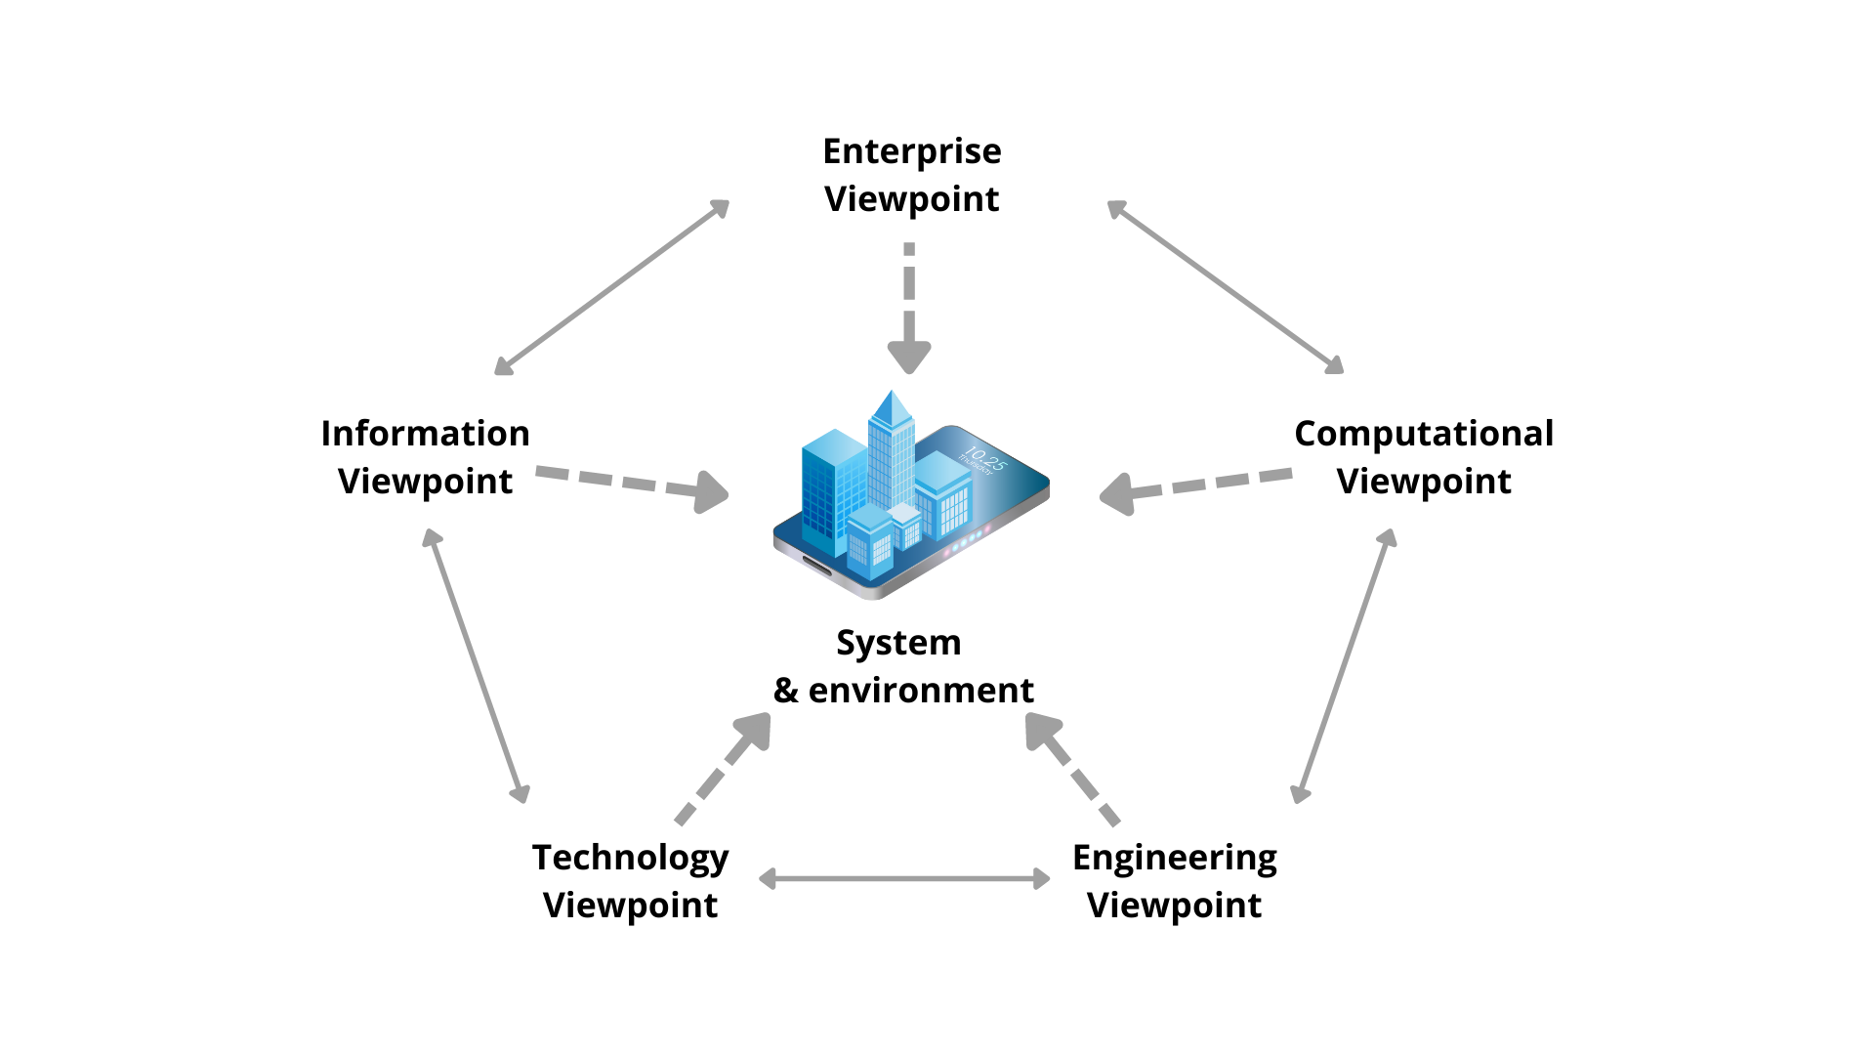

**Information Viewpoint (Ponto de vista da informação):**

É a forma descrita da estrutura da solução e os informações na qual ele contempla, que são processadas no sistema distribuído. Nesse ponto de vista, consideramos como a informação será gerenciada no sistema. Isso inclui a identificação dos principais tipos de informações envolvidas, como elas são armazenadas, acessadas e compartilhadas. Alguns aspectos a serem considerados são:

* Identificar os principais tipos de informações, como dados de localização, identidade do usuário, tempo de uso, logs e registros.
* Definir a estrutura de dados para armazenamento e compartilhamento das informações.
* Identificar as restrições de acesso e segurança relacionadas às informações.

**Engineering Viewpoint (Ponto de vista de engenharia):**

Esse ponto de vista aborda os aspectos técnicos e de engenharia do sistema. Aqui estão algumas considerações importantes:

* Identificar os componentes técnicos necessários, como dispositivos IoT, sistema de rastreamento, infraestrutura de rede e dashboard.
* Definir os requisitos técnicos para cada componente.
* Identificar as interfaces entre os componentes e as tecnologias a serem utilizadas.

**Computacional Viewpoint (Ponto de vista computacional):**

Nesse ponto de vista, você deve analisar os aspectos relacionados ao suporte computacional do sistema. Considere as seguintes diretrizes:

* Identificar as plataformas de hardware necessárias, como servidores, dispositivos IoT e pontos de acesso Wi-Fi.
* Definir os requisitos de software para cada plataforma.
* Identificar os protocolos de comunicação a serem utilizados entre os dispositivos IoT e a infraestrutura de rede.

**Enterprise Viewpoint (Ponto de vista empresarial):**

Esse ponto de vista foca nos objetivos, estratégias e processos de negócio da empresa. Algumas considerações incluem:

* Identificar os objetivos e metas da empresa Pirelli.
* Analisar os processos de negócio afetados pela solução de rastreamento de tablets/notebooks.
* Alinhar o projeto com a arquitetura e estratégia geral da empresa.

**Technology Viewpoint (Ponto de vista da tecnologia):**

Esse ponto de vista lida com a infraestrutura tecnológica subjacente. Considere as seguintes diretrizes:

* Identificar os padrões e plataformas tecnológicas relevantes para o projeto.
* Definir os requisitos de hardware e software para a infraestrutura tecnológica geral.
* Analisar os aspectos de compatibilidade e integração das tecnologias escolhidas.

**3. Desenvolvimento e Resultados**

**3.1. Domínio de Fundamentos de Negócio**

**3.1.1. Contexto da Indústria**

A PIRELLI é uma das maiores fabricantes de pneus do mundo, mas está longe de ser a única no mercado. Algumas das suas principais concorrentes incluem a BRIDGESTONE, a DUNLOP, a GOODYEAR e a CONTINENTAL. Cada uma dessas empresas tem suas próprias características e estratégias de negócio que as diferenciam no mercado.

**BRIDGESTONE**

A BRIDGESTONE é uma empresa multinacional japonesa fundada em 1931, com sede em Tóquio. Com mais de 150 fábricas em todo o mundo, a BRIDGESTONE é líder mundial em desenvolvimento de tecnologias inovadoras. No Brasil, a empresa possui duas fábricas, uma em Santo André, em São Paulo, e outra em Camaçari, na Bahia. A BRIDGESTONE é reconhecida por seu compromisso com a sustentabilidade, estabelecendo indicadores específicos de sustentabilidade em seus processos, incluindo controle de emissão de carbono, redução do consumo de água e geração de resíduos zero. A marca japonesa é conhecida por investir continuamente em P&D, sendo seus pneus reconhecidos pelos resultados na frenagem, desempenho, quilometragem, economia de combustível e por serem mais leves, com menos matéria-prima. Os pneus BRIDGESTONE são equipamentos originais de montadoras renomadas como a Nissan, Chrysler, BMW e Porsche.

**DUNLOP**

A DUNLOP é uma multinacional britânica que fabrica pneus desde 1888, quando seu fundador, John Boyd Dunlop, inventou o primeiro pneu com câmara de ar. A empresa foi incorporada ao Grupo Sumitomo Rubber em 1917, e seus pneus possuem nanotecnologia que melhora a performance, reduz a resistência ao rolamento, retém menos calor e aumenta a durabilidade. A DUNLOP é utilizada oficialmente por renomadas montadoras de veículos. Entre elas: Alfa Romeo, Aston Martin, Audi, BMW, Jaguar, Mercedes-Benz, Lexus, Porsche, Toyota e Volkswagen.

**GOODYEAR**

GOODYEAR é uma empresa fabricante de pneus reconhecida mundialmente pela alta qualidade de seus produtos. Fundada em 1898 nos Estados Unidos por Frank Seiberling, a GOODYEAR possui mais de 120 anos de experiência no mercado. A marca mantém altos padrões de tecnologia em seus pneus, incluindo a Fibra de marca DuPont ™ Kevlar®, que é cinco vezes mais resistente do que o aço usado na fabricação de coletes à prova de balas, além de sulcos de tração evolutiva que ajudam a evacuar a água para maior tração em piso molhado. Com dois centros de inovação e 48 fábricas, a GOODYEAR está presente em 22 países e conta com mais de 64 mil colaboradores em todo o mundo. No Brasil, a empresa está instalada desde 1919 e produz pneus para automóveis, caminhonetes, caminhões, entre outros. A GOODYEAR é líder de mercado nos Estados Unidos e seus pneus são equipamentos originais de grandes montadoras do mundo, como Audi, BMW, Ford, Fiat, Jaguar, Land Rover, Citroën, Toyota, entre outras.

**CONTINENTAL**

Fundada em Hanover, Alemanha, em 1871, a CONTINENTAL possui mais de 140 anos de experiência e é atualmente a 4ª maior fabricante de pneus do mundo. Além disso, fornece inúmeros componentes para diversos segmentos da indústria automobilística, estando presente em 60 países ao redor do mundo. Os pneus da CONTINENTAL são fabricados com tecnologia alemã por engenheiros e designers na Europa, nos Estados Unidos e na América do Sul. A empresa trouxe ao mercado em 1990 os primeiros pneus ecológicos para veículos de passageiros. A segurança é um dos principais destaques dos pneus CONTINENTAL, testados em diferentes condições meteorológicas e de estrada. Os pneus CONTINENTAL são equipamentos originais de importantes montadoras, incluindo a BMW.

**Modelo de negócio**

A BRIDGESTONE é conhecida por suas inovações em tecnologia de pneus, e oferece serviços relacionados, como alinhamento e balanceamento de pneus, além de operar uma rede global de lojas de pneus. A DUNLOP, por sua vez, tem como foco a produção de pneus para veículos de passeio e motocicletas, com uma ampla rede de revendedores autorizados em todo o mundo. A GOODYEAR, além de fabricar pneus, é ativa em pesquisa e desenvolvimento de tecnologias de pneus e sistemas inteligentes para veículos. Já a CONTINENTAL, além de produzir pneus, é especializada em peças e sistemas automotivos, oferecendo serviços de manutenção e reparo em suas oficinas.

**Tendências**

As empresas estão investindo em pesquisa e desenvolvimento para criar pneus mais duráveis, resistentes, com menor consumo de combustível e mais seguros. Além disso, a tendência de conectividade também está chegando aos pneus, com empresas trabalhando em soluções que permitam que eles se comuniquem com outros sistemas do veículo e com os motoristas. Outra tendência é o uso de materiais mais sustentáveis na produção de pneus, visando reduzir o impacto ambiental e melhorar a imagem das empresas perante os consumidores.

**Análise das 5 forças para as empresas PIRELLI, BRIDGESTONE, DUNLOP, GOODYEAR e CONTINENTAL:**

**Rivalidade entre os concorrentes:** A concorrência entre as empresas de pneus é forte, com diversas marcas estabelecidas e um alto nível de investimento em tecnologia e publicidade. As empresas possuem estratégias diferentes em relação a preços, inovação e serviços oferecidos.

**Poder de barganha dos fornecedores:** A indústria de pneus é dependente de matérias-primas como borracha, aço e produtos químicos, e os fornecedores desses materiais possuem um certo poder de barganha. No entanto, as empresas de pneus geralmente têm múltiplos fornecedores e podem alternar entre eles para obter melhores preços e qualidade de materiais.

**Poder de barganha dos compradores:** Os clientes das empresas de pneus incluem fabricantes de veículos, distribuidores e consumidores finais. Os fabricantes de veículos e distribuidores geralmente compram grandes volumes de pneus, o que lhes dá um certo poder de barganha. No entanto, as empresas de pneus têm forte poder de marca e podem oferecer tecnologias avançadas e serviços de valor agregado, o que ajuda a diferenciar seus produtos e reduzir o poder de barganha dos clientes. Os parceiros dessas empresas, como revendedores de pneus, também podem ajudar a promover a marca e aumentar a lealdade do cliente.

**Ameaça de novos entrantes:** A indústria de pneus requer um alto investimento em tecnologia e produção, o que dificulta a entrada de novos concorrentes. Além disso, as empresas já estabelecidas possuem vantagens em termos de economias de escala, marcas conhecidas e acordos de distribuição, o que também torna a entrada de novos concorrentes mais difícil.

**Produtos substitutos:** Os pneus ainda são o principal meio de transporte para veículos automotores e não há substitutos diretos para eles.

**3.1.2. Análise SWOT**

A análise SWOT é uma ferramenta de gestão estratégica utilizada para avaliar as forças, fraquezas, oportunidades e ameaças de uma empresa. Abaixo segue a análise SWOT da PIRELLI.

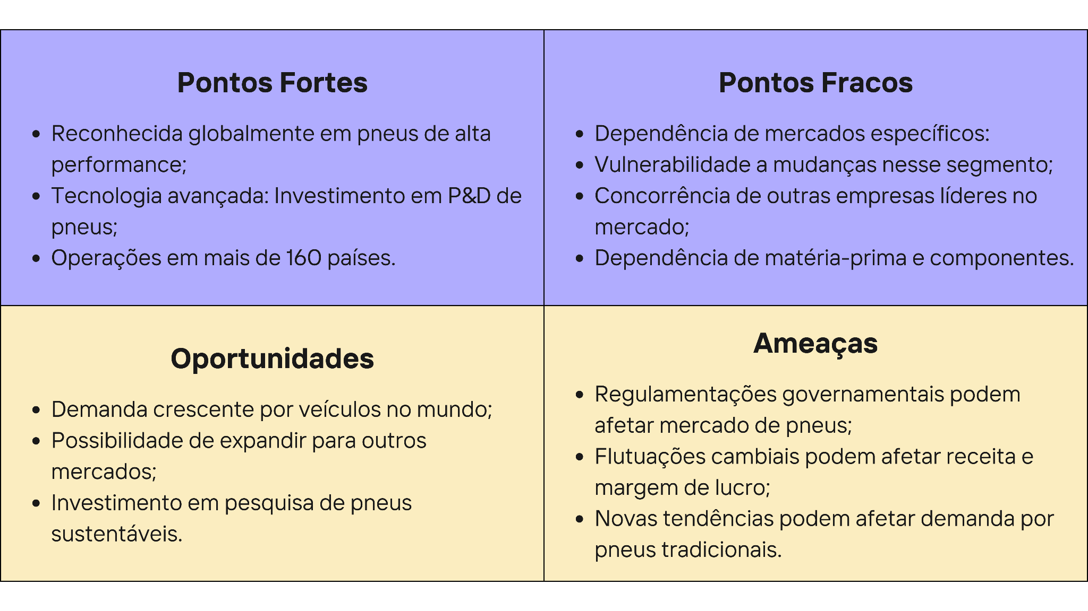

Imagem 1: Representação gráfica da Análise SWOT da PIRELLI elaborada pelo grupo.

**3.1.3. Descrição da Solução a ser Desenvolvida**

**3.1) Qual é o problema a ser resolvido?**

O problema a ser resolvido é a perda e extravio de tablets e notebooks nas instalações da fábrica da PIRELLI e a retirada desses dispositivos da área fabril sem autorização prévia. Esses dispositivos são importantes para o trabalho dos funcionários e sua perda pode causar prejuízos para a empresa.

**3.2) Qual a solução proposta? (visão de negócios)**

A solução a ser desenvolvida para a PIRELLI consiste em um protótipo, chamado KLIF, que será rastreado com uma tecnologia IoT. Essa solução envolve o uso de dispositivos com tecnologia de geolocalização integrados aos dispositivos móveis da empresa, que transmitirão dados de localização em tempo real para um *dashboard*. Isso permitirá que a empresa tenha uma visão clara e precisa da localização de seus dispositivos, evitando perdas e extravios e garantindo a disponibilidade dos dispositivos para uso dos funcionários e que esses dispositivos não saiam do ambiente fabril sem autorização prévia. A solução é projetada para atender aos objetivos gerais e específicos da PIRELLI, que incluem aprimorar a segurança e a eficiência de suas operações e garantir a proteção dos dispositivos utilizados na fábrica.

Além disso, será desenvolvido um artefato fixo para recarga dos dispositivos móveis, complementando o sistema de rastreio. Dessa forma, a PIRELLI poderá garantir a disponibilidade dos dispositivos para uso dos funcionários, aumentando a produtividade e eficiência das operações.

Com isso, a empresa poderá aprimorar seus processos e garantir uma gestão eficiente dos seus tablets/notebooks, contribuindo para a redução de custos e aumento da rentabilidade.

**3.3) Como a solução proposta deverá ser utilizada?**

A solução proposta tem como objetivo rastrear a localização de dispositivos móveis, como tablets e notebooks, dentro das instalações da fábrica da PIRELLI. Para isso, os artefatos móveis serão fixados nos dispositivos de maneira que o usuário não possa removê-los ou danificá-los. Os dados coletados pelos artefatos serão exportados e utilizados para alimentar um *dashboard*, possibilitando a visualização da localização dos dispositivos em um mapa juntamente com as informações do usuário.

**3.4) quais os benefícios trazidos pela solução proposta**

A solução proposta trará diversos benefícios para a PIRELLI, entre eles:

* Redução de perdas e extravios de dispositivos móveis, o que evitará prejuízos financeiros, segurança e produtividade para a empresa;
* Controle mais eficiente dos dispositivos móveis, possibilitando uma melhor gestão dos recursos de TI da empresa;
* Maior segurança para os dispositivos móveis, já que será mais difícil removê-los ou danificá-los com o artefato afixado;
* A localização dos dispositivos móveis será facilmente acessível, permitindo aos funcionários realizar o trabalho de forma mais ágil e fornecendo à administração um melhor controle caso esses dispositivos sejam perdidos. Adicionalmente, a solução de IoT proposta garantirá um controle ainda mais efetivo por parte da equipe de tecnologia sobre esses dispositivos;
* Possibilidade de identificar quais dispositivos foram levados para fora do ambiente fabril e qual usuário estava responsável pelo mesmo.

**3.5) Qual será o critério de sucesso e qual medida será utilizada para o avaliar?**

O critério de sucesso será a redução no número de perdas e extravios de dispositivos móveis na fábrica da PIRELLI. A medida utilizada para avaliar o sucesso será o monitoramento dos dados exportados pela solução em IoT (KLIF), que permitirão verificar a localização dos tablets/notebooks ao longo do tempo. Além disso, a opinião dos funcionários sobre a efetividade do sistema também será considerada para avaliar o sucesso da solução proposta.

**3.1.4. Value Proposition Canvas**

Com o objetivo de atender eficazmente às necessidades e desejos dos nossos clientes, desenvolvemos um *Value Proposition Canvas*, que nos ajuda a identificar as melhores oportunidades de inovação e a entregar valor ao nosso público-alvo. Essa ferramenta nos permite mapear as características do cliente, suas dores, desafios e desejos, bem como as soluções e benefícios que nossa empresa pode oferecer.

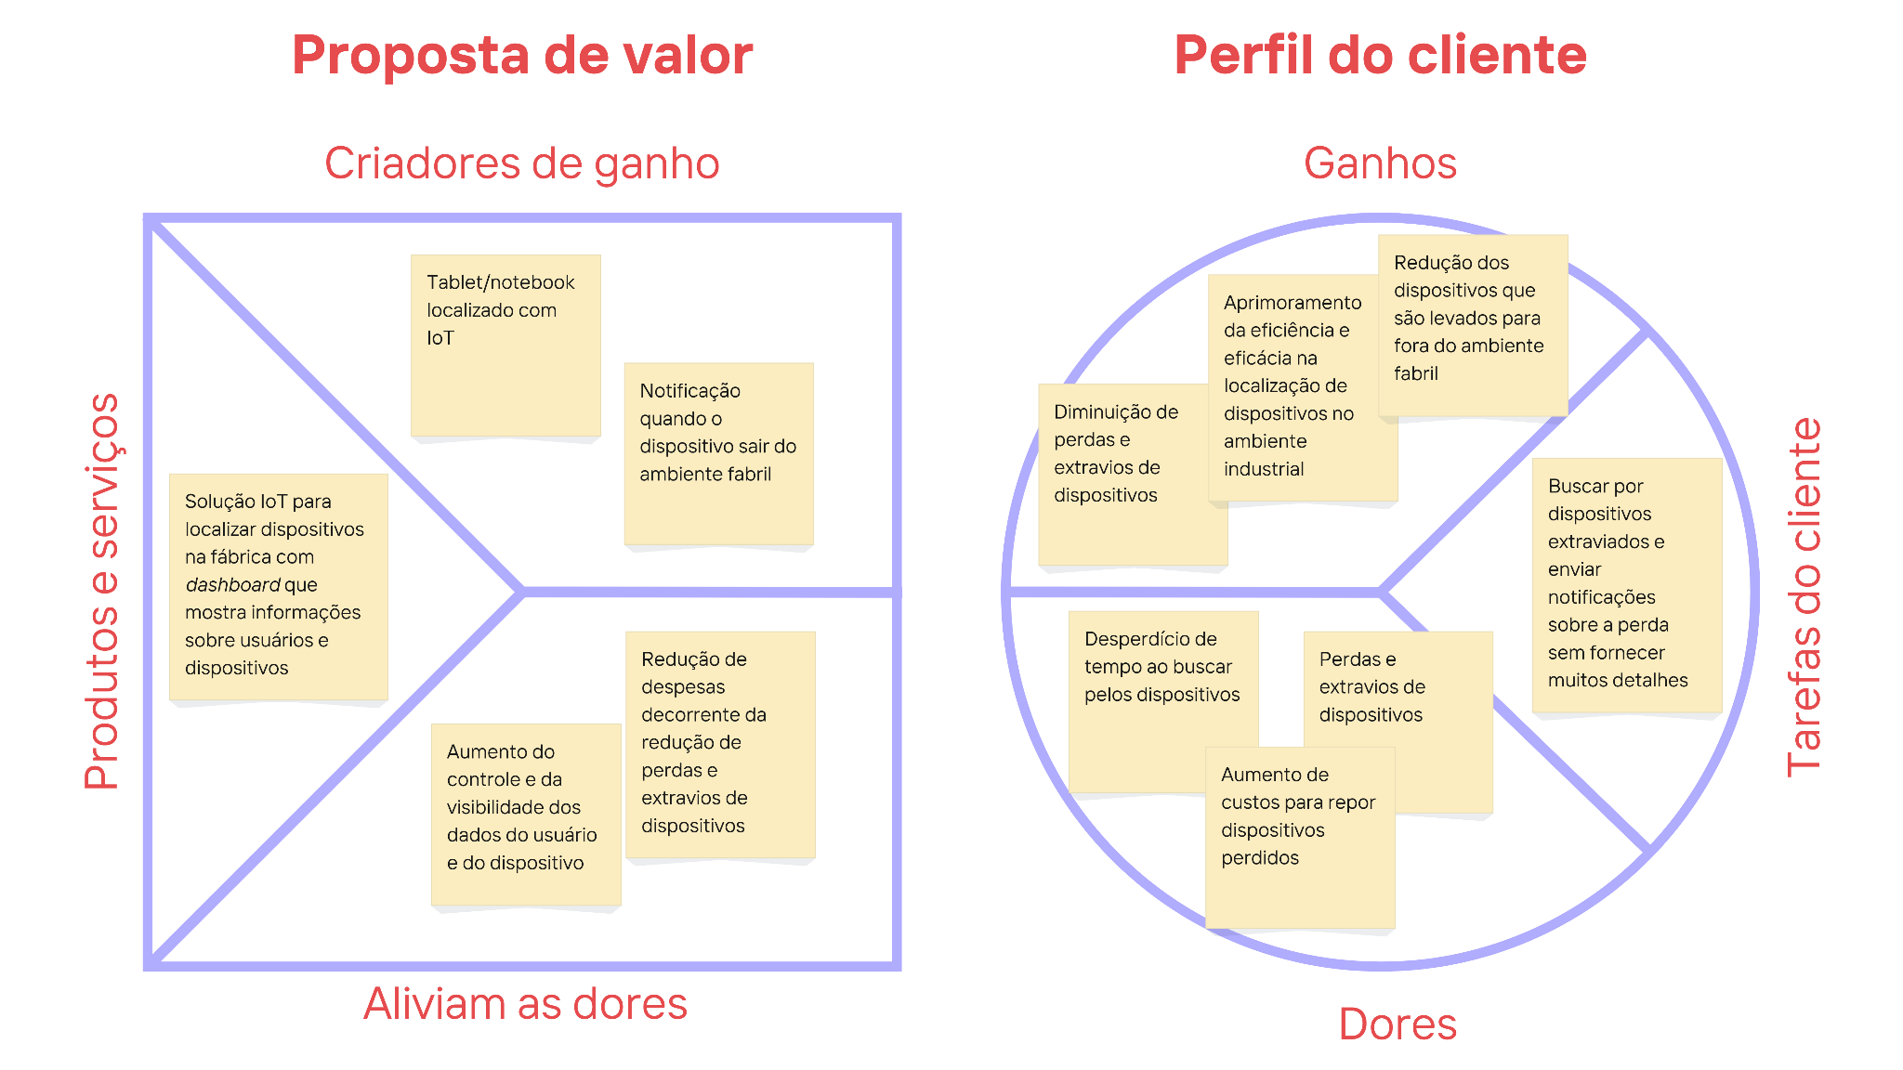

Imagem 2: Representação gráfica do *Value Proposition Canvas* do produto desenvolvida pelo grupo**.**

**3.1.5. Matriz de Riscos**

A tabela a seguir ilustra os riscos e oportunidades que podem ser encontrados durante a construção do produto. Quanto mais ao meio da tabela, maior o impacto que esses riscos e oportunidades teriam no grupo. Já quanto mais acima, maior a probabilidade de ocorrência. Os riscos são representados por cores quentes, indicando maior preocupação, enquanto as oportunidades são representadas por cores frias, indicando maior benefício.

|  | **Ameaças** | | | | | **Oportunidades** | | | | |
| --- | --- | --- | --- | --- | --- | --- | --- | --- | --- | --- |
| **90%** |  |  |  |  |  | **G** | **I** |  |  |  |
| **70%** |  |  |  |  |  | **H** | **C** |  |  |  |
| **50%** |  |  | **A** | **B** |  |  |  |  |  |  |
| **30%** |  |  |  |  | **E** |  |  |  |  |  |
| **10%** |  |  |  | **D** | **F** |  |  |  |  |  |
|  | **Muito Baixo** | **Baixo** | **Moderado** | **Alto** | **Muito Alto** | **Muito Alto** | **Alto** | **Moderado** | **Baixo** | **Muito Baixo** |
|  |  | | | | | | | | | |

|  | **Nome** | **Categoria** | **Probabilidade** | **Impacto** |
| --- | --- | --- | --- | --- |
| **A** | Danificação dos IoT's na hora da instalação | Implementação | **50%** | **Moderado** |
| **B** | Atraso da informação sobre localização do tablets/notebooks | Comunicação | **50%** | **Alto** |
| **C** | Identificação do usuário que levou o dispositivo para fora do ambiente fabril | Segurança | **70%** | **Alto** |
| **D** | Falha na coleta de dados | Comunicação | **10%** | **Alto** |
| **E** | Não rastreabilidade dos tablets/notebooks | Segurança | **30%** | **Muito Alto** |
| **F** | A continuidade de extravios e perdas dos tablets/notebooks | Segurança | **10%** | **Muito Alto** |
| **G** | Fixação das tags em cada tablet/notebook | Implementação | **90%** | **Muito Alto** |
| **H** | Exportação dos dados de cada tablet/notebook | Qualidade | **70%** | **Muito Alto** |
| **I** | Localização dos tablets/notebooks | Infraestrutura | **90%** | **Alto** |

**3.1.6. Política de Privacidade de acordo com a LGPD**

A PIRELLI é uma empresa líder na fabricação de pneus e outros produtos para automóveis e motocicletas. Com base em sua experiência em tecnologia e inovação, o KLIF é um projeto IoT para aprimorar a segurança e a eficiência de suas operações.

O KLIF coleta dados pessoais dos usuários dos tablets/notebooks dentro da fábrica, que inclui informações de localização em tempo real - a fim de monitorar a localização desses dispositivos - e endereço IP dos dispositivos, com o objetivo de melhorar a qualidade do serviço e detectar possíveis problemas.

Os dados são coletados diretamente dos tablets/notebooks por meio de uma tag de rastreio conectada a um sistema de monitoramento IoT.

Os dados coletados são usados para monitorar a localização dos tablets/notebooks em tempo real e garantir a segurança dos tablets/notebooks. Além disso, a PIRELLI pode utilizar esses dados para melhorar a qualidade do serviço e detectar possíveis problemas.

Os dados são armazenados em um servidor seguro, localizado na fábrica da PIRELLI.

Os dados são armazenados apenas pelo tempo necessário para alcançar as finalidades para as quais foram coletados. Após esse período, os dados são excluídos de forma segura.

O KLIF não utiliza *cookies* ou tecnologias semelhantes para coletar informações dos usuários dos tablets/notebooks.

Os dados coletados são compartilhados apenas com funcionários da PIRELLI autorizados a acessá-los para fins de monitoramento e segurança dos dispositivos.

Adotamos medidas técnicas e organizacionais para garantir a segurança dos dados coletados, incluindo a criptografia dos dados em trânsito e em repouso, a implementação de controles de acesso restrito e a realização de auditorias regulares de segurança.

Nós respeitamos os direitos dos usuários em relação aos seus dados pessoais e estamos em conformidade com as leis e regulamentações de proteção de dados aplicáveis. Os usuários têm o direito de solicitar o acesso, correção ou exclusão de seus dados pessoais, bem como de limitar ou se opor ao processamento de seus dados pessoais.

Os usuários podem exercer seus direitos em relação aos seus dados pessoais entrando em contato conosco, basta enviar um e-mail para [inteli@inteli.edu.br](mailto:inteli@inteli.edu.br). Nos comprometemos a responder a todas as solicitações dos usuários de forma transparente e em tempo hábil.

Designamos um *Data Protection Officer* (DPO) para garantir o cumprimento das leis e regulamentações de proteção de dados. Os usuários podem entrar em contato com o DPO por meio dos dados de contato fornecidos nesta política de privacidade.

Esta política de privacidade foi criada para garantir a privacidade e segurança dos dados pessoais dos usuários dos tablets/notebooks dentro da fábrica da PIRELLI. Nos comprometemos a cumprir as leis e regulamentações de proteção de dados aplicáveis e a tomar todas as medidas necessárias para proteger os dados pessoais dos usuários.

**3.1.7. Bill of Material (BOM)**

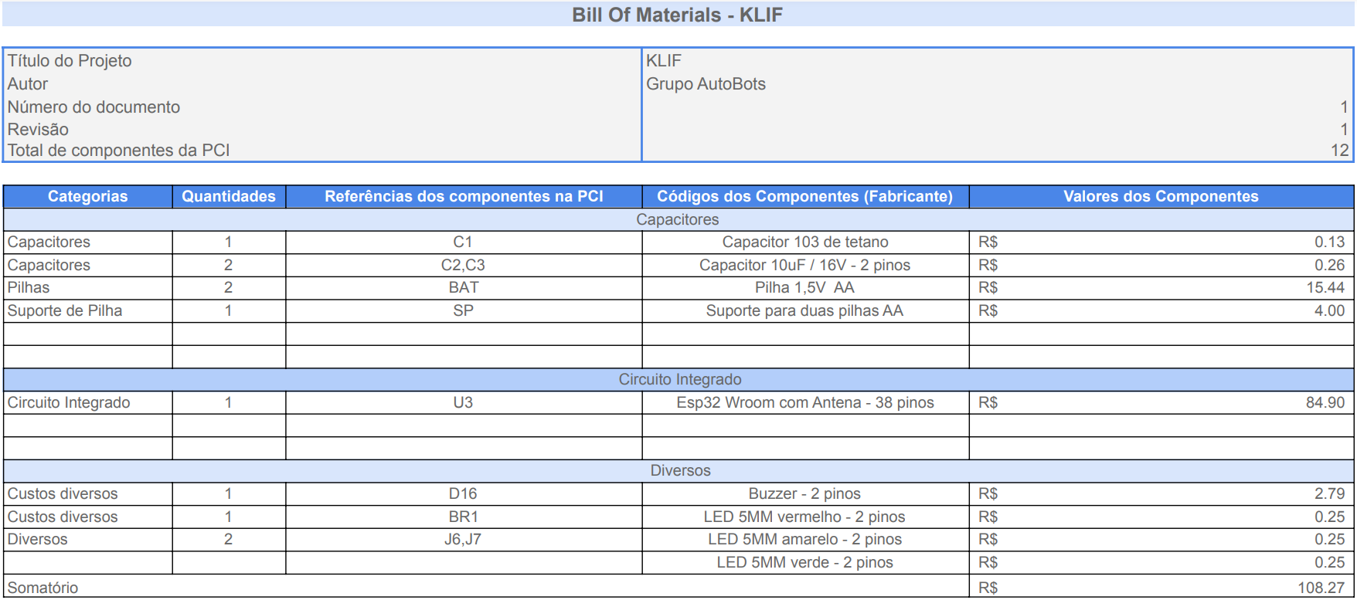

**3.2. Domínio de Fundamentos de Experiência de Usuário**

**3.2.1. Personas**

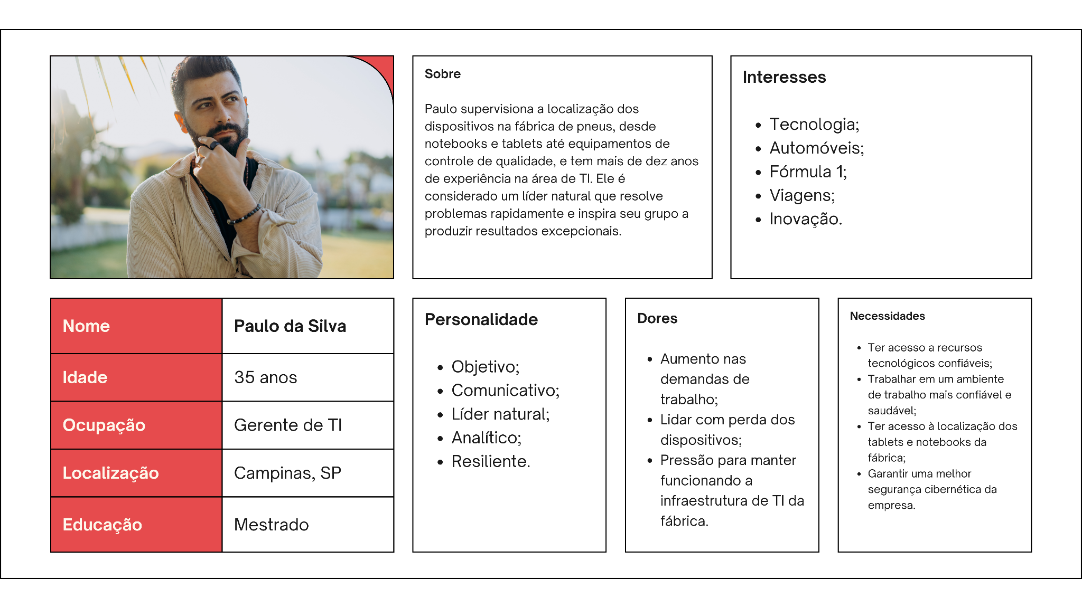

Imagem 3: Persona Paulo da Silva.

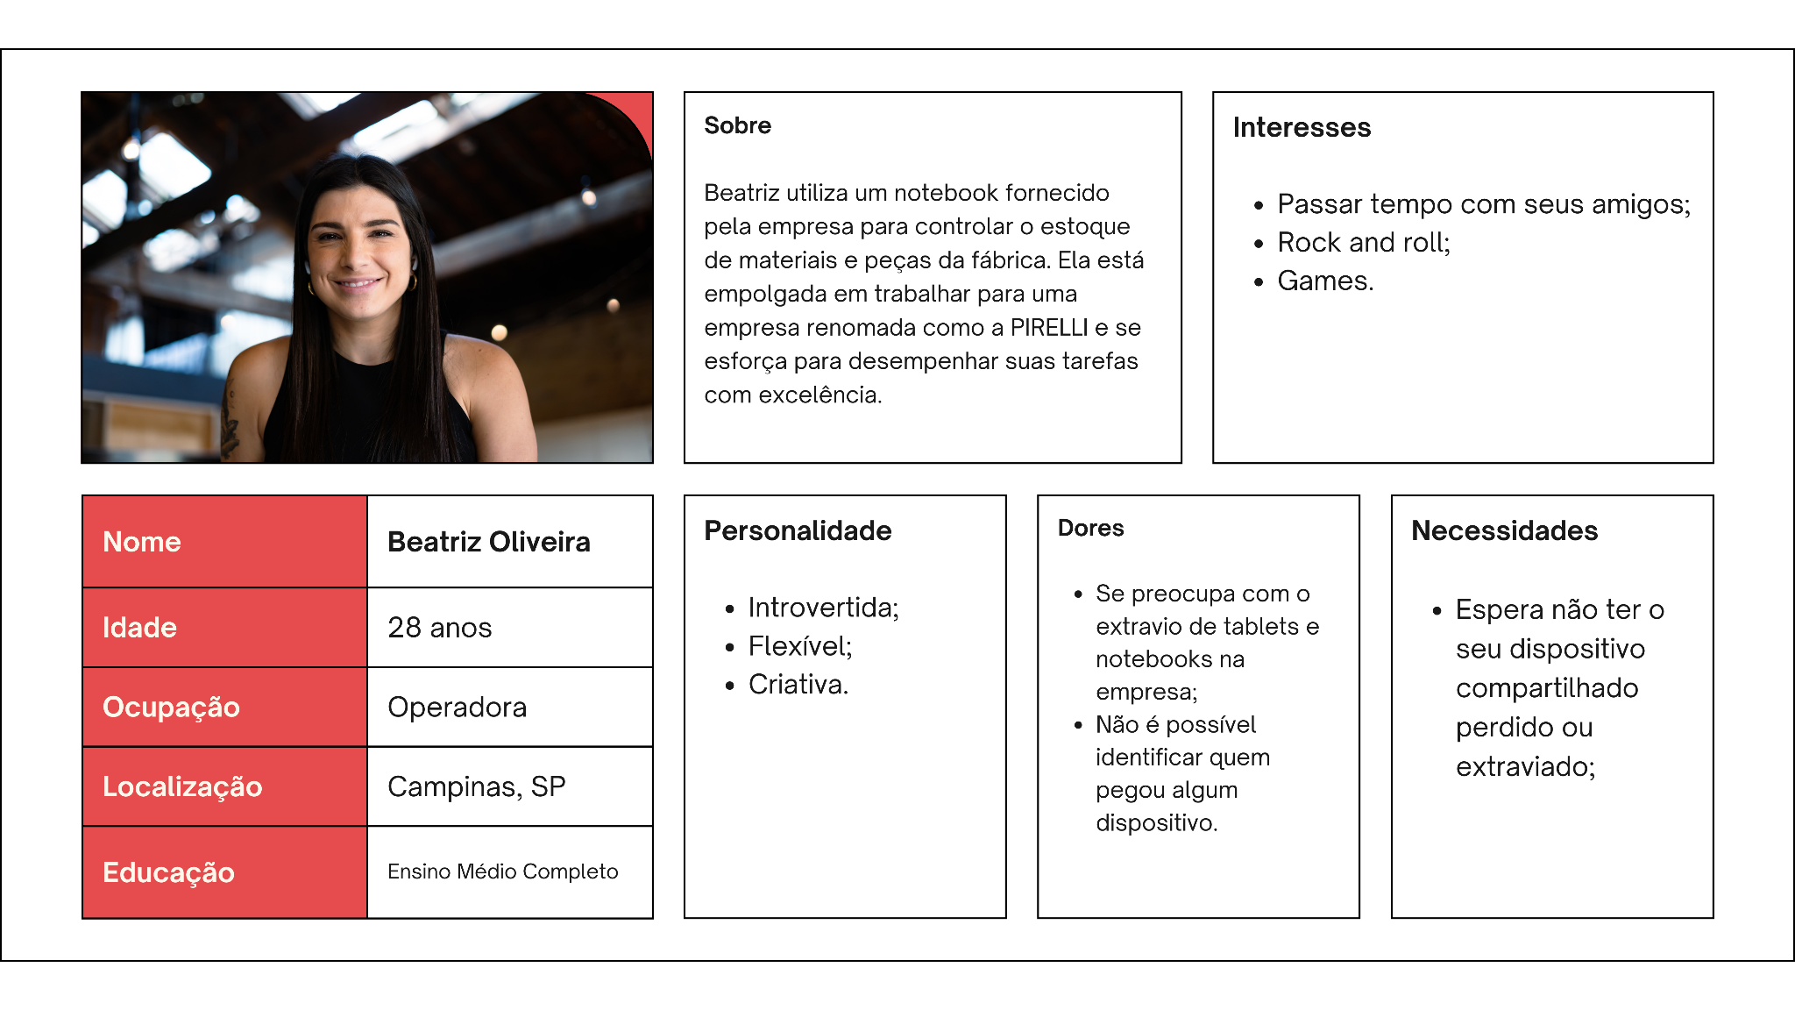

Imagem 4: Persona Beatriz Oliveira.

**3.2.2. Jornadas do Usuário**

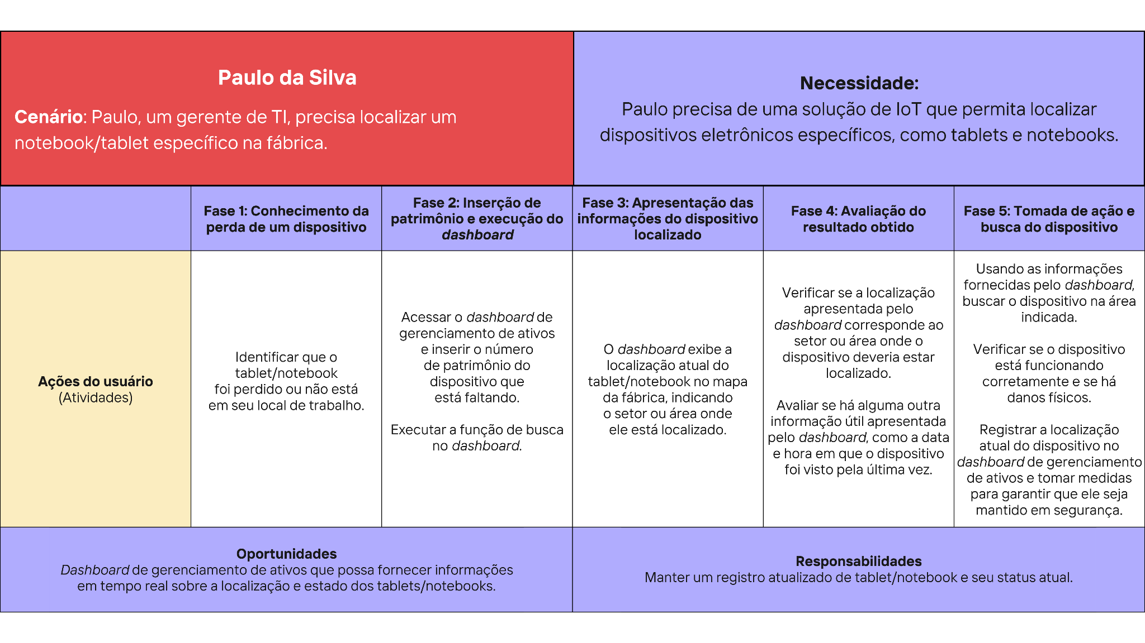

Imagem 5: Representação gráfica da jornada do usuário Paulo da Silva desenvolvida pelo grupo.

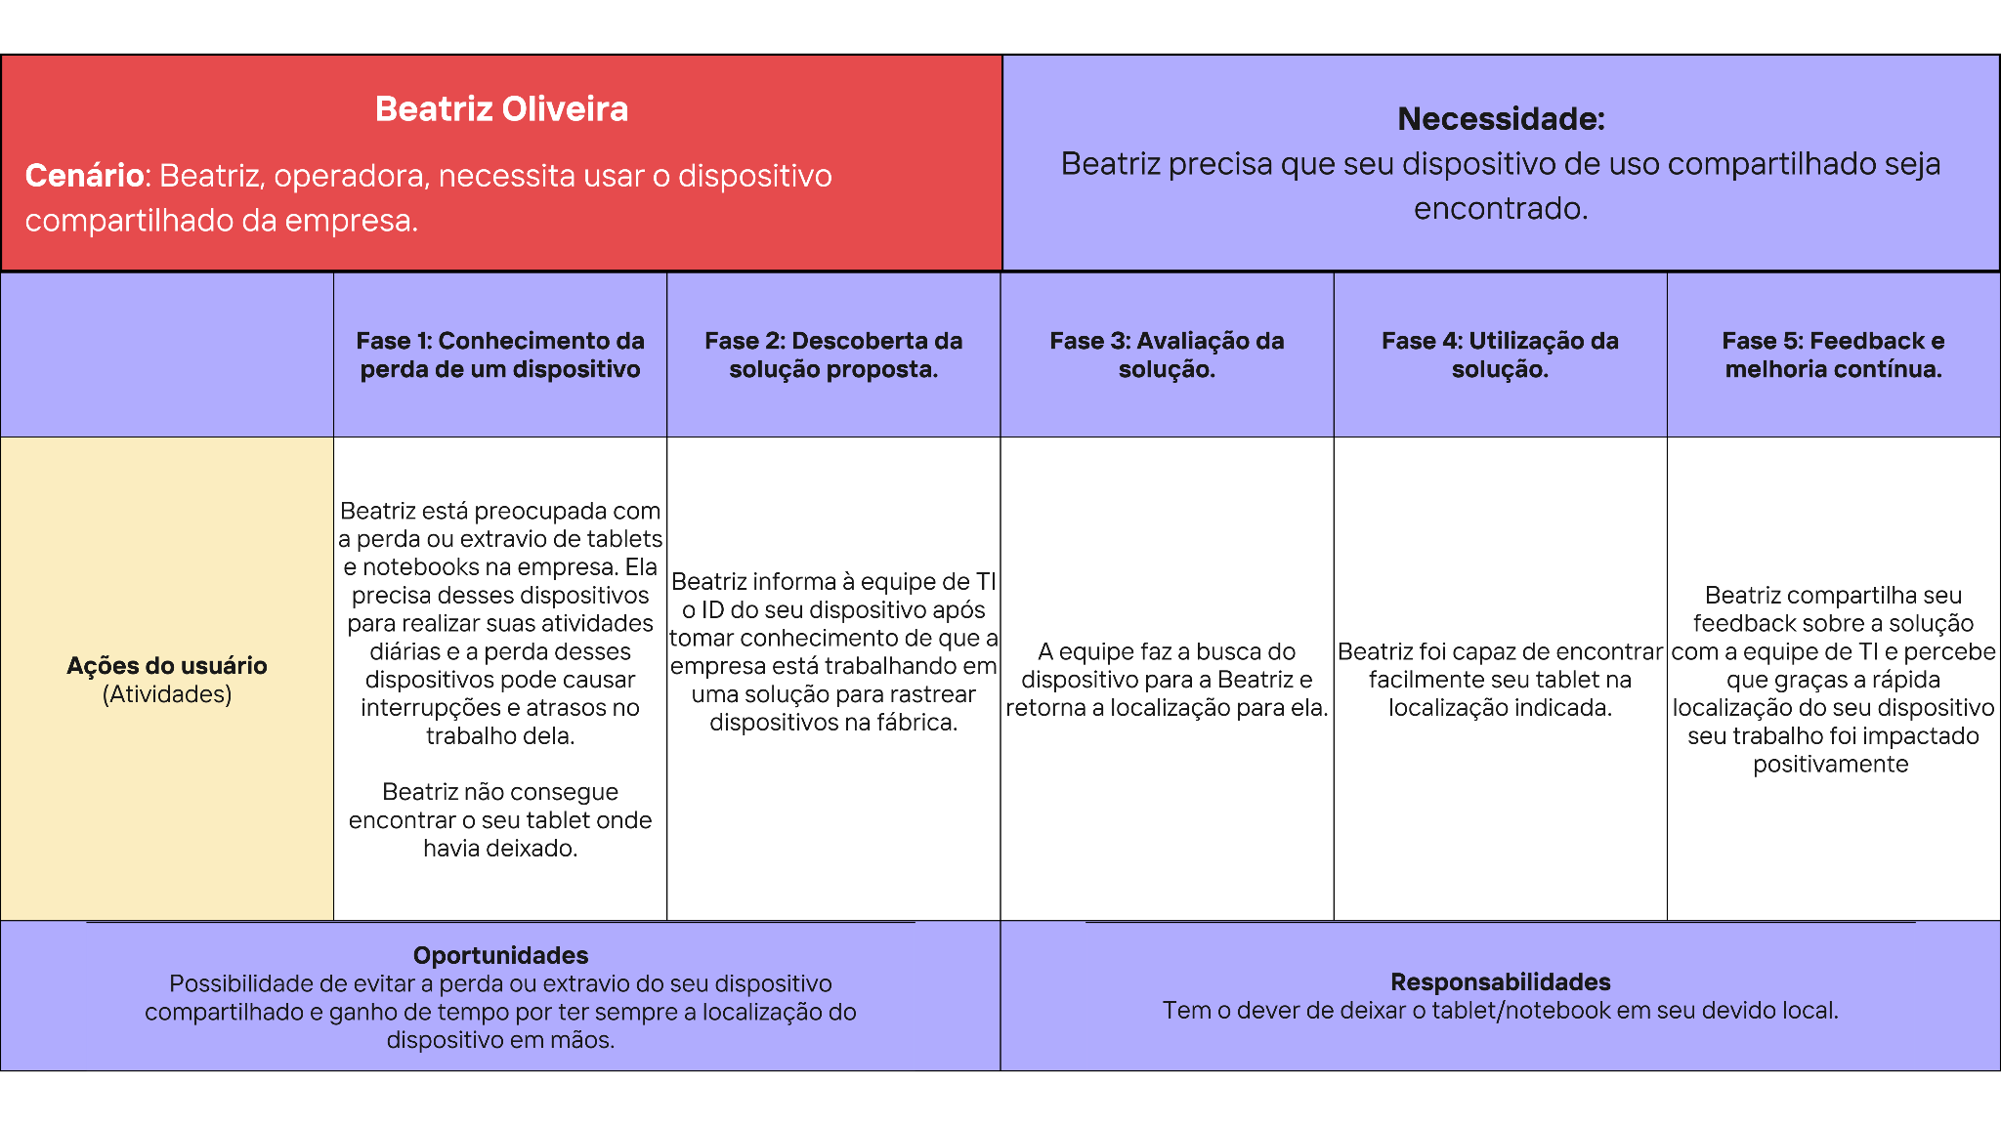

Imagem 6: Representação gráfica da jornada do usuário Beatriz Oliveira desenvolvida pelo grupo.

**3.2.3. User Stories**

**US 1:** Como gerente de TI, quero ser notificado imediatamente por meio da solução KLIF, em caso de perda ou roubo de um dispositivo, para agir rapidamente na resolução do problema.

**US 2:** Como gerente de TI, quero visualizar um relatório com a localização de todos os dispositivos, para avaliar o desempenho da solução KLIF e identificar possíveis melhorias.

**US 3:** Como gerente de TI, quero utilizar a solução KLIF para identificar possíveis problemas de segurança, a fim de tomar medidas preventivas e garantir a integridade dos dados confidenciais da empresa.

**US 4:** Como operadora, quero obter a localização do meu dispositivo, a partir de contato com a equipe de TI, para recuperar o dispositivo o mais rápido possível.

**3.2.4. Protótipo de interface com o usuário**

**Wireframe**

O *wireframe* foi desenvolvido de forma responsiva para se adaptar a diferentes interfaces em notebooks e tablets. Ele contempla a jornada do usuário Paulo da Silva, gerente de TI, em cinco fases. Link: <https://www.figma.com/file/1d1W4GMcr53Nj5T1xWI7kC/Wireframe-do-projeto-KLIF?type=design&node-id=125%3A512&t=H4aWDsQI7kHPtP9C-1>

**Fase 1: Conhecimento da perda de um dispositivo**

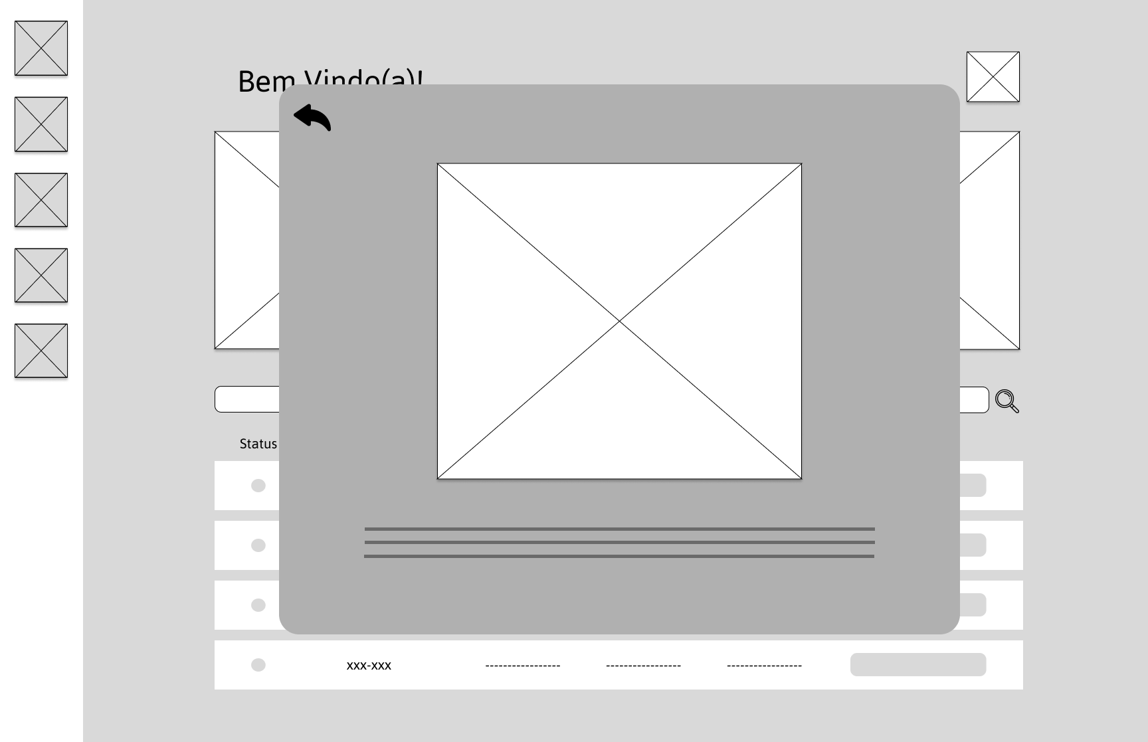

Imagem 7: Notificação que indica o estado suspeito do dispositivo. Criado pelo grupo utilizando a ferramenta de design Figma.

Durante essa etapa, o usuário será alertado de que o dispositivo foi perdido ou não está no local de trabalho adequado. Uma notificação será exibida, informando que o tablet ou notebook está fora do alcance do sinal ou que não se encontra na sua localização usual dentro da fábrica.

**Fase 2: Inserção de patrimônio e execução do *dashboard***

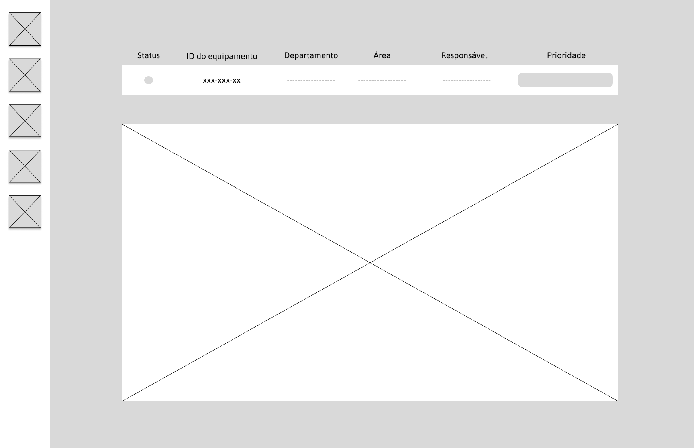

Imagem 8: Tela de pesquisa de um dispositivo específico. Criada pelo grupo utilizando a ferramenta de design Figma.

Durante essa etapa, o usuário acessará o *dashboard* de gerenciamento de ativos e digitará o número de patrimônio do dispositivo que recebeu o alerta de perda. Em seguida, o usuário executará a função de busca dentro do *dashboard*.

**Fase 3: Apresentação das informações do dispositivo localizado**

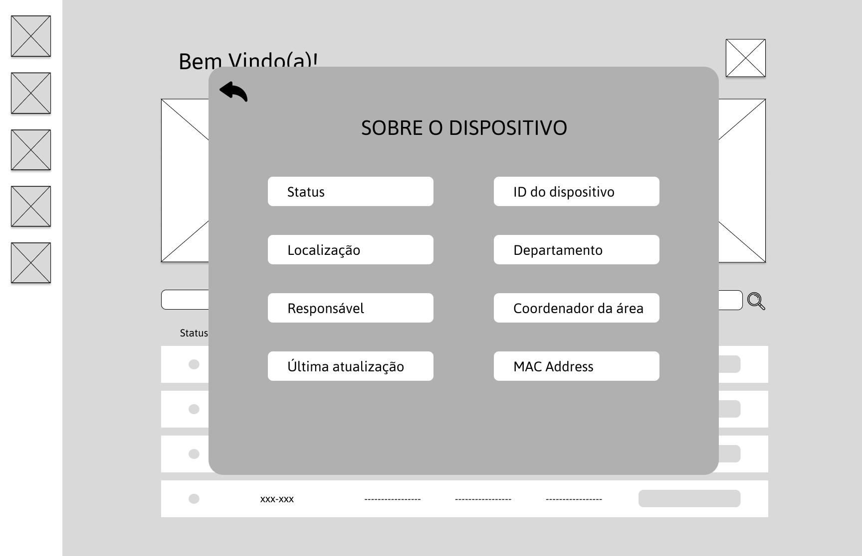

Imagem 9: Informações detalhadas sobre o rastreamento de um dispositivo específico. Criado pelo grupo utilizando a ferramenta de design Figma.

Durante essa etapa, o usuário acessará o *dashboard* que exibe a localização atual do dispositivo no mapa da fábrica. O painel indicará o setor ou área onde o dispositivo está localizado ou onde deveria estar localizado em caso de perda de sinal.

**Fase 4: Avaliação do resultado obtido**

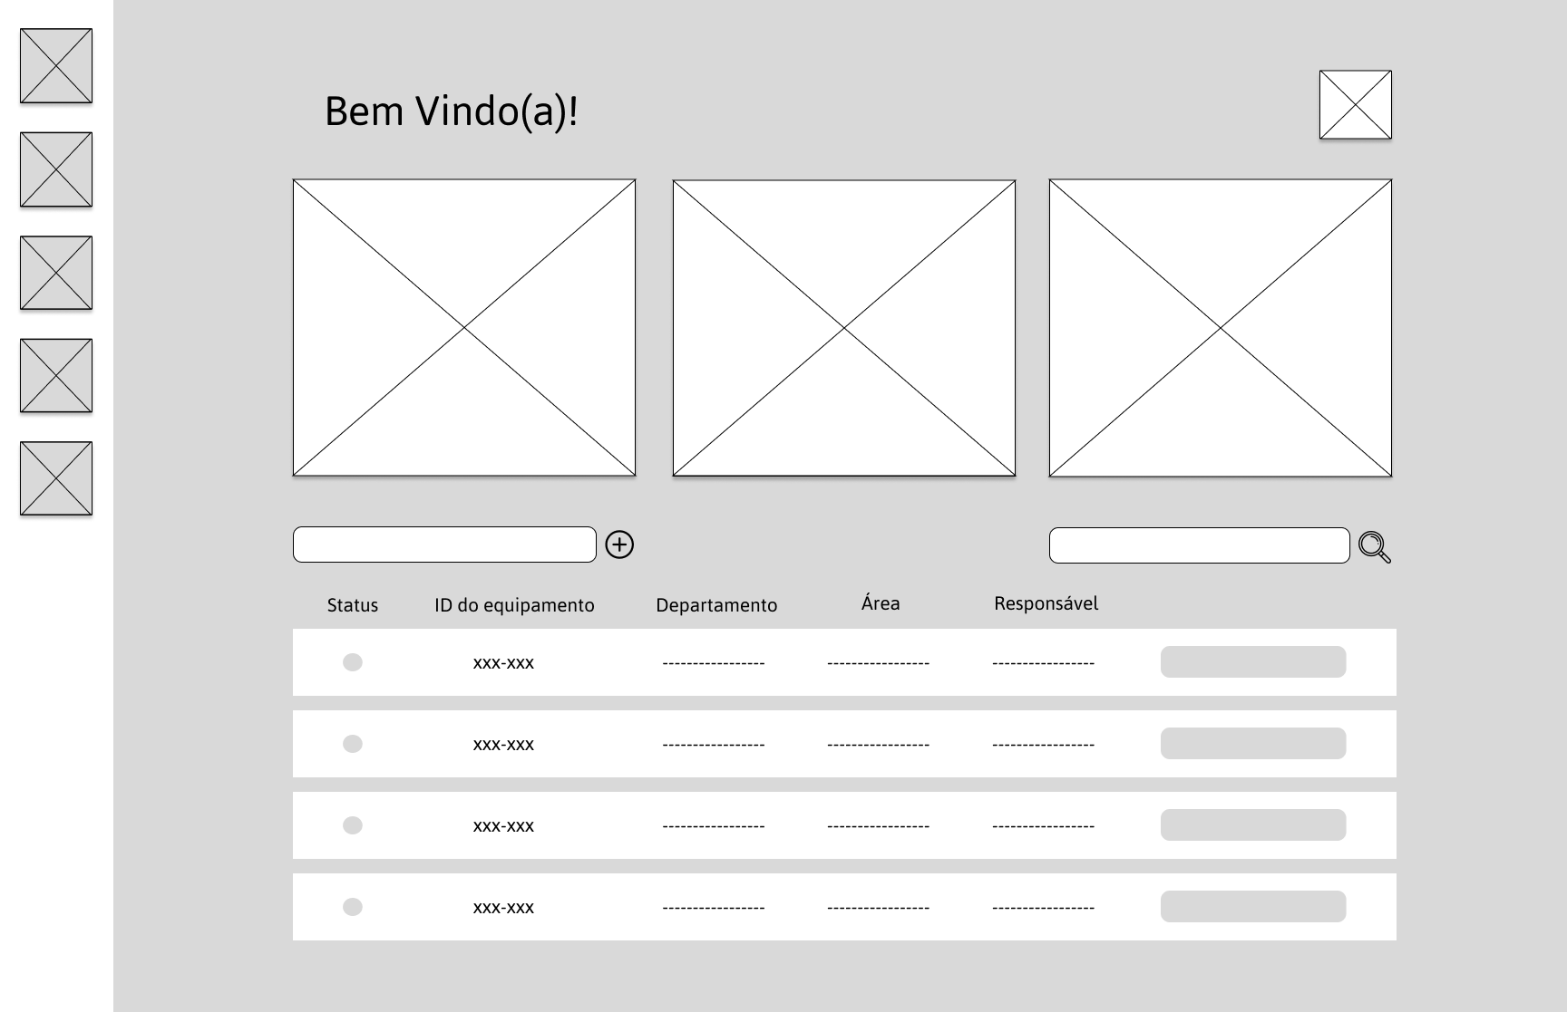

Imagem 10: Tela em que é possível verificar o status dos dispositivos e informações úteis. Criada pelo grupo utilizando a ferramenta de design Figma.

Durante essa etapa, o usuário irá verificar se a localização exibida no *dashboard* corresponde ao setor ou área onde o dispositivo deveria estar localizado. O usuário também avaliará se há alguma outra informação útil apresentada pelo painel, como a data e hora em que o dispositivo foi visto pela última vez.

**Fase 5: Tomada de ação e busca do dispositivo**

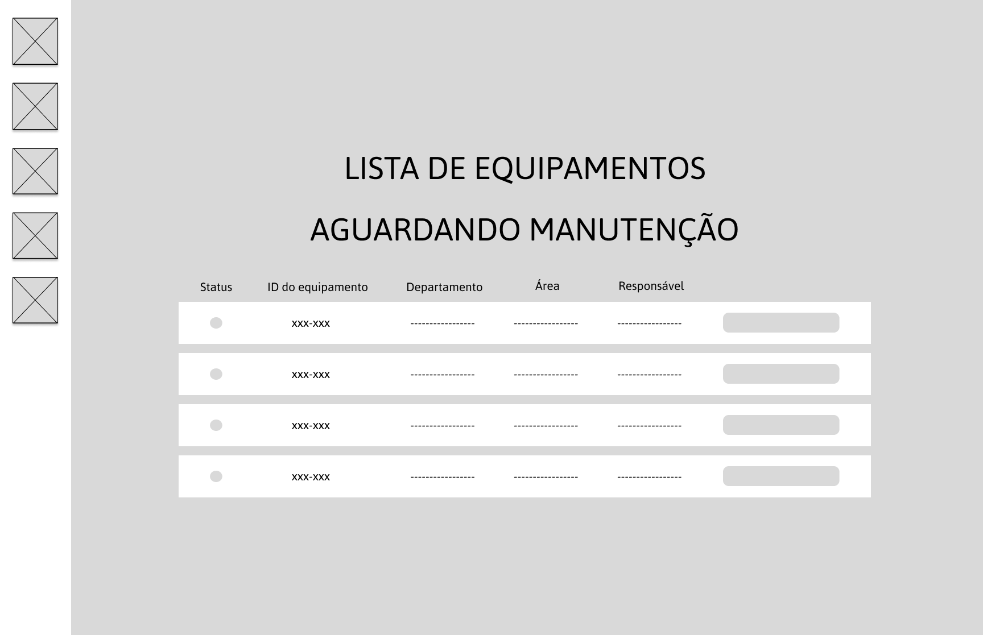

Imagem 11:Tela para dispositivos IoT que precisam de manutenção. Criada pelo grupo utilizando a ferramenta de design Figma.

Durante essa etapa, o usuário utilizará as informações fornecidas pelo *dashboard* para procurar o dispositivo na área indicada. Além disso, o usuário verificará se o dispositivo está funcionando corretamente e se há danos físicos. Em seguida, o usuário registrará a localização atual do dispositivo no *dashboard* de gerenciamento de ativos e tomará medidas para garantir que ele seja mantido em segurança.

Além disso, o *wireframe* contempla duas *user stories*, sendo a primeira para notificar o gerente de TI imediatamente em caso de perda ou roubo de um dispositivo, e a segunda para visualizar um relatório com a localização de todos os dispositivos e identificar possíveis melhorias na solução KLIF.

Como gerente de TI, quero ser notificado imediatamente por meio da solução KLIF, em caso de perda ou roubo de um dispositivo, para agir rapidamente na resolução do problema.



Imagem 12: Notificação que indica o estado suspeito do dispositivo. Criada pelo grupo utilizando a ferramenta de design Figma.

Como gerente de TI, quero visualizar um relatório com a localização de todos os dispositivos, para avaliar o desempenho da solução KLIF e identificar possíveis melhorias.

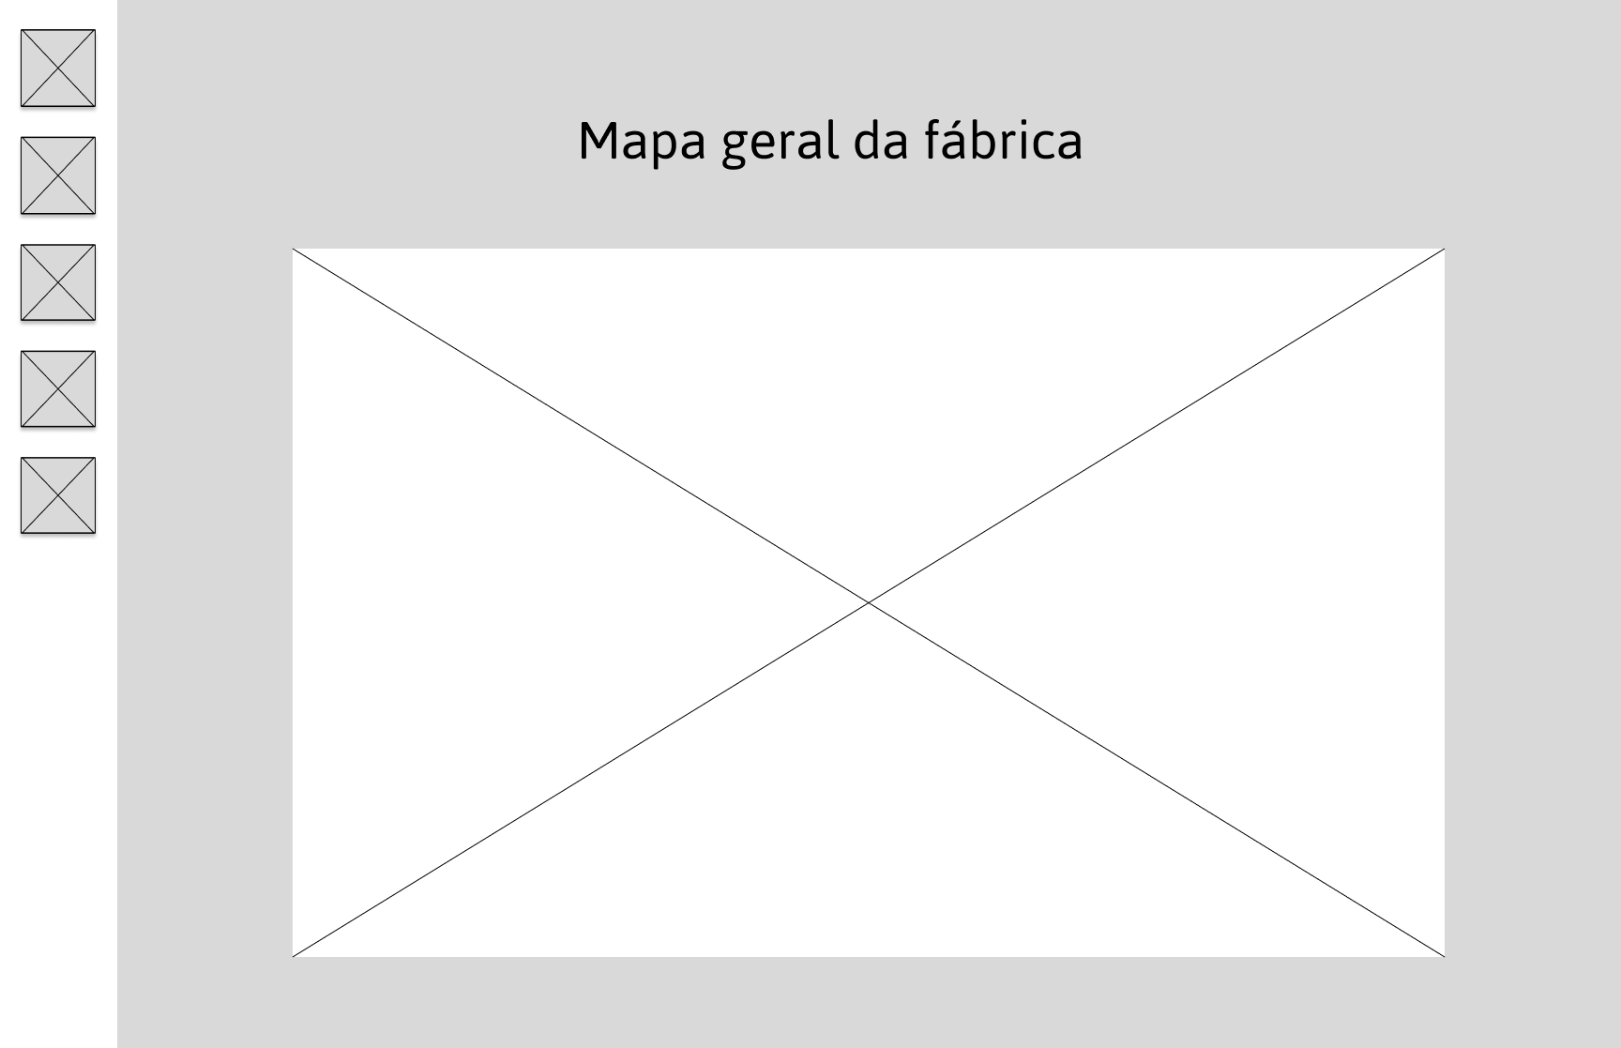

Imagem 13: Mapa da fábrica com todos os dispositivos. Criado pelo grupo utilizando a ferramenta de design Figma.

**Mockup**

Além do desenvolvimento do *wireframe* responsivo, decidimos criar um *mockup* do nosso projeto para aumentar a fidelidade do design e proporcionar uma prévia mais concreta de como será o produto final. Link: <https://www.figma.com/file/cZ23QLgoYr12V8UvbxR956/Mockup-do-projeto-KLIF?type=design&node-id=3%3A20&t=mwJddEl7nGkwVvL4-1>

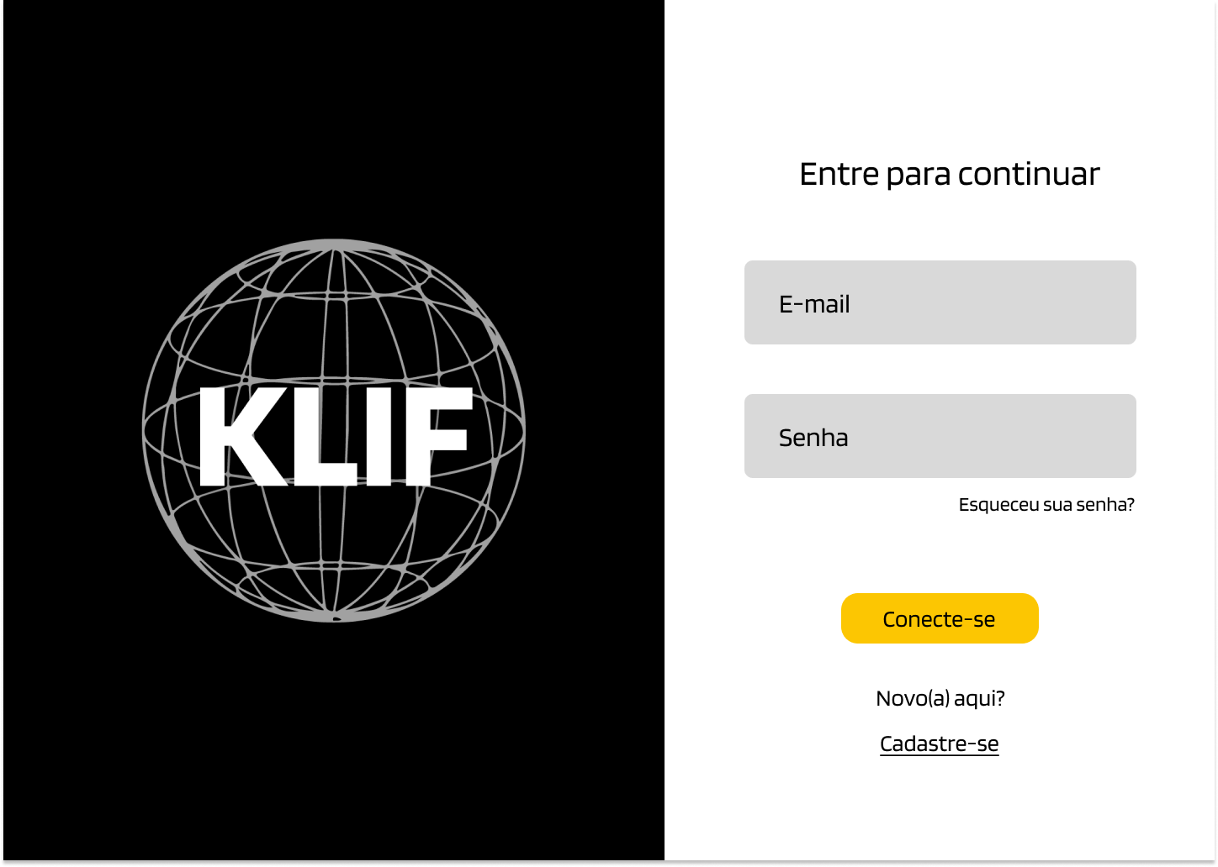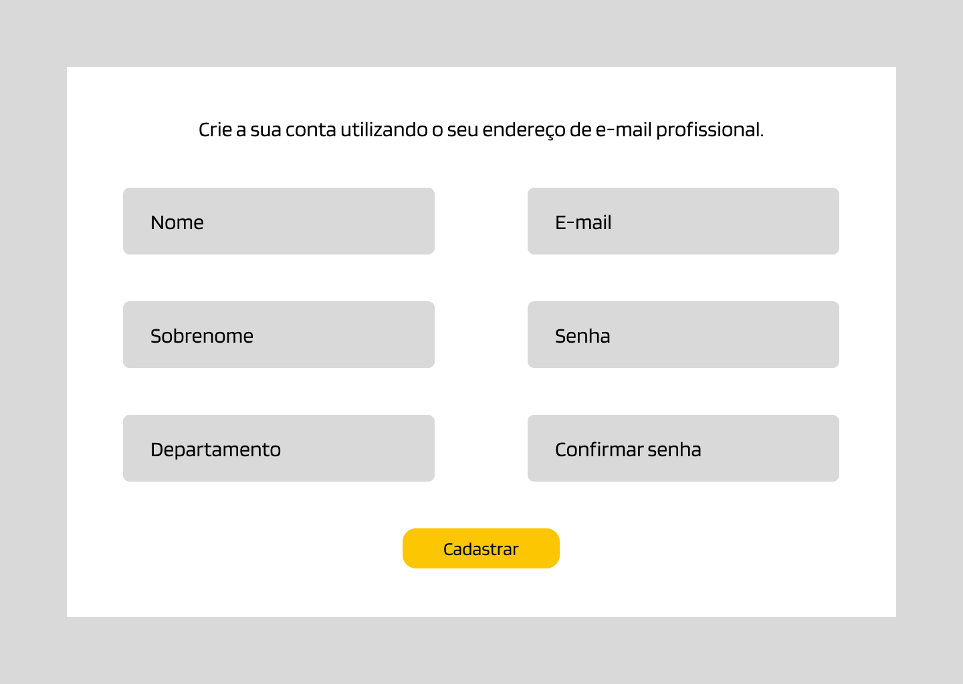

Imagem 14: Tela inicial destinada a usuários cadastrados e a tela de cadastro para novos usuários.

**Fase 1: Conhecimento da perda de um dispositivo**

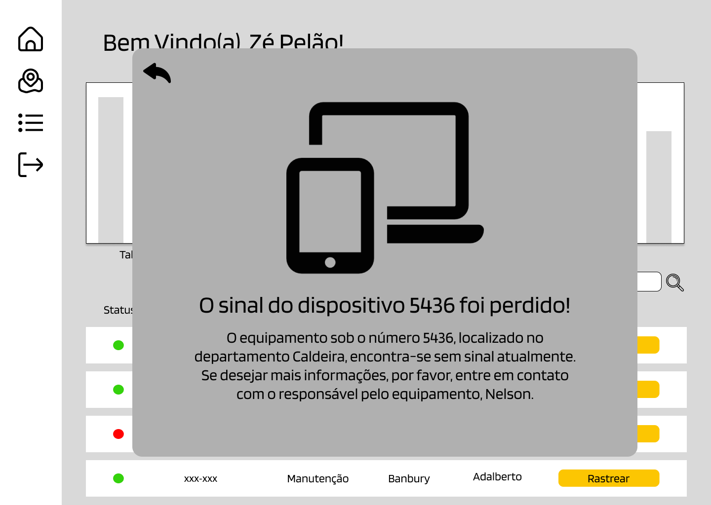

Imagem 15**:**  Tela de notificação, a qual contém ícones e informações que serão enviadas ao usuário sobre o dispositivo. Criado pelo grupo utilizando a ferramenta de design Figma.

**Fase 2: Inserção de patrimônio e execução do *dashboard***

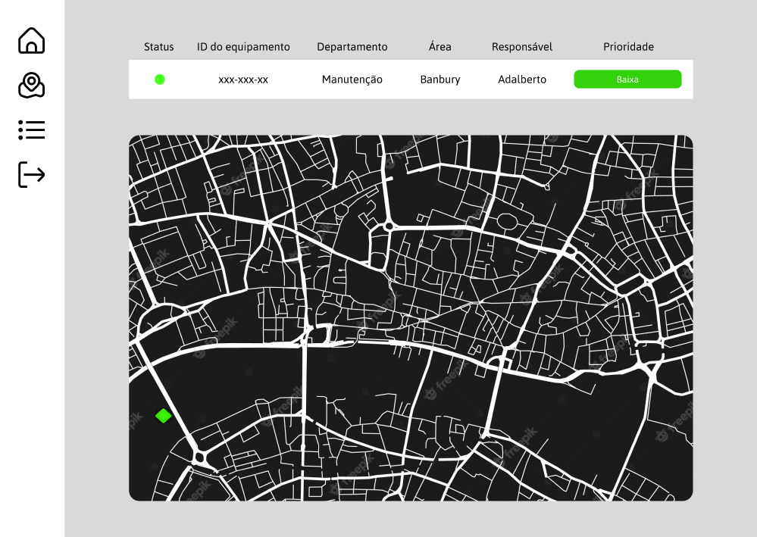

Imagem 16: Tela com a localização e breve informações do dispositivo. Criada pelo grupo utilizando a ferramenta de design Figma.

**Fase 3: Apresentação das informações do dispositivo localizado**

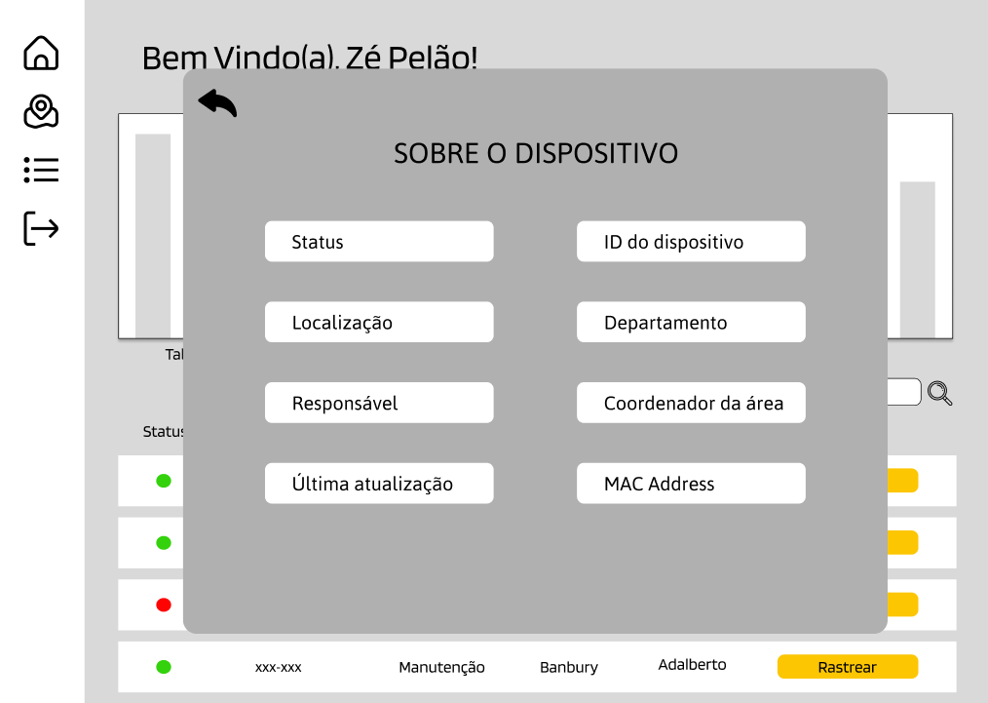

Imagem 17: Tela com informações mais detalhadas sobre o dispositivo. Criado pelo grupo utilizando a ferramenta de design Figma.

**Fase 4: Avaliação do resultado obtido**

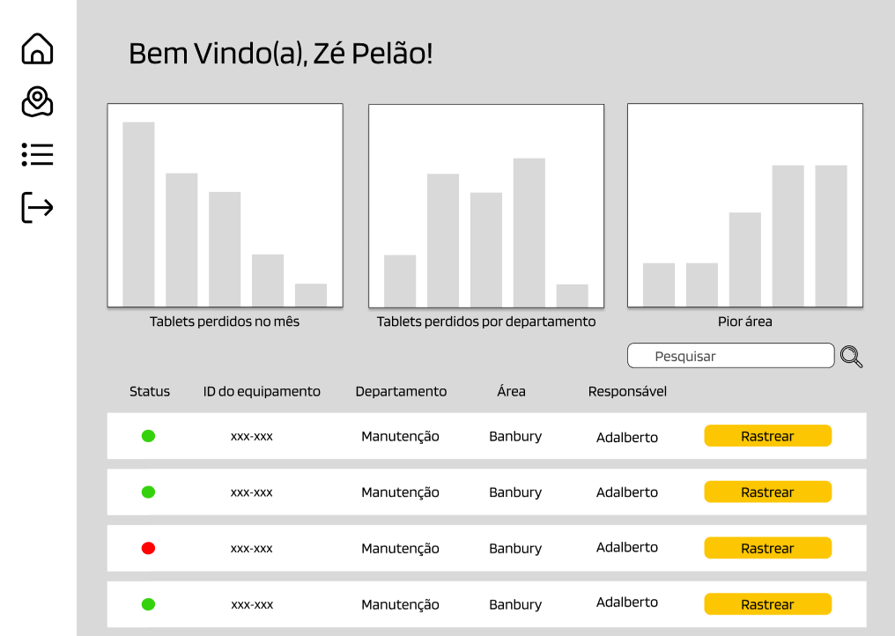

Imagem 18: Tela com status e informações dos dispositivos (com gráficos do histórico de perda por departamento e mensal). Criada pelo grupo utilizando a ferramenta de design Figma.

**Fase 5: Tomada de ação e busca do dispositivo**

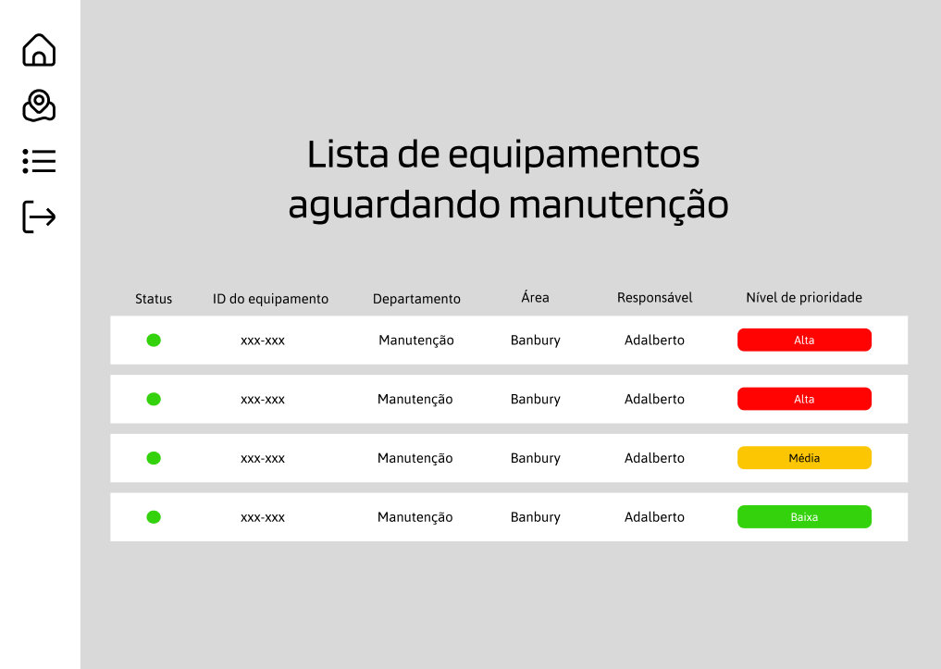

Imagem 19: Tela com ícones e informações sobre os dispositivos que precisam de manutenção. Criada pelo grupo utilizando a ferramenta de design Figma.

**3.3. Solução Técnica**

**3.3.1. Requisitos Funcionais**

Um requisito é uma característica do sistema ou a descrição de algo que o sistema é capaz de realizar para atingir o objetivo do projeto. Os requisitos funcionais são as especificações das ações que o projeto deve executar, descrevendo as funcionalidades e serviços do sistema.

* Identificar os dispositivos com maior precisão de localização.
* Coletar dados e informações contínuas sobre eles.
* Disponibilizar os dados coletados em um *dashboard*.
* Autenticação de funcionários dentro da fábrica.

Os requisitos funcionais em relação com as *user stories* são:

**RF01**. Deve haver a identificação com maior precisão possível da localização dos dispositivos.

Informações: *Mac-Address* e usuário atual.

Regras: O rastreador deve informar à equipe de IT da empresa a situação do dispositivo: onde ele está, se ele se encontra dentro do espaço da fábrica, a partir de um mapa e quem é o seu usuário atual. Verificando se a localização corresponde ao setor exibido e ao setor da pessoa que o retirou.

**US 2**: Como gerente de TI, quero visualizar um relatório com a localização de todos os dispositivos, para avaliar o desempenho da solução KLIF e identificar possíveis melhorias.

**RF02**. O rastreador deve enviar informações contínuas sobre os dispositivos da fábrica.

Informações: *Logs* e dados de uso.

Regras: O dispositivo enviará para o *dashboard* os dados de uso do dispositivo continuamente se estiver conectado à rede Wi-Fi.

**US 3**: Como gerente de TI, quero utilizar a solução KLIF para identificar possíveis problemas de segurança, a fim de tomar medidas preventivas e garantir a integridade dos dados confidenciais da empresa.

**RF03**. O rastreador deve alertar a central de IT.

Informações: Segurança de informações e dispositivos.

Regras: Caso o dispositivo não esteja nas circunstâncias requeridas pela companhia, o rastreador deve avisar ao IT, isto é, emitir um alerta somente para a equipe.

**US 1**: Como gerente de TI, quero ser notificado imediatamente por meio da solução KLIF, em caso de perda ou roubo de um dispositivo, para agir rapidamente na resolução do problema.

**RF04**. O rastreador deve coletar dados de geolocalização dos dispositivos por meio de sensores de GPS.

Informações: Localização geográfica dos dispositivos.

Regras: O rastreador deve coletar dados de geolocalização dos dispositivos em tempo real para permitir o rastreamento dos mesmos.

**US 2**: Como gerente de TI, quero visualizar um relatório com a localização de todos os dispositivos, para avaliar o desempenho da solução KLIF e identificar possíveis melhorias.

**RF05**. O rastreador deve formatar os dados coletados em um protocolo MQTT para transmissão via rede Wi-Fi.

Informações: Dados de geolocalização dos dispositivos.

Regras: O rastreador deve formatar os dados de geolocalização dos dispositivos em um protocolo MQTT para permitir a transmissão dos mesmos via rede Wi-Fi.

**US 2**: Como gerente de TI, quero visualizar um relatório com a localização de todos os dispositivos, para avaliar o desempenho da solução KLIF e identificar possíveis melhorias.

**RF06**. O rastreador deve definir uma chave de identificação de usuário para cada dispositivo.

Informações: Identificação do usuário de cada dispositivo.

Regras: O rastreador deve definir uma chave de identificação de usuário para cada dispositivo para permitir que a localização do dispositivo seja associada ao seu usuário.

**US 4**: Como operadora, quero obter a localização do meu dispositivo, a partir de contato com a equipe de TI, para recuperar o dispositivo o mais rápido possível.

**RF07**. O rastreador deve permitir o acesso à plataforma de dashboard por meio de autenticação.

Informações: Acesso à plataforma de *dashboard*.

Regras: O rastreador deve permitir o acesso à plataforma de *dashboard* somente após autenticação dos usuários autorizados.

**US 2**: Como gerente de TI, quero visualizar um relatório com a localização de todos os dispositivos, para avaliar o desempenho da solução KLIF e identificar possíveis melhorias.

**RF08**. O rastreador deve permitir a definição de dispositivos dentro da plataforma de dashboard.

Informações: Definição de dispositivos na plataforma de *dashboard*.

Regras: O rastreador deve permitir a definição de dispositivos dentro da plataforma de *dashboard* para que os dados de geolocalização possam ser associados a cada dispositivo.

**US 2**: Como gerente de TI, quero visualizar um relatório com a localização de todos os dispositivos, para avaliar o desempenho da solução KLIF e identificar possíveis melhorias.

**RF09**. O rastreador deve permitir a representação gráfica dos dados coletados na plataforma de dashboard.

Informações: Representação gráfica dos dados de geolocalização.

Regras: O rastreador deve permitir a representação gráfica dos dados de geolocalização na plataforma de *dashboard* para permitir a visualização clara da localização dos dispositivos.

**US 2**: Como gerente de TI, quero visualizar um relatório com a localização de todos os dispositivos, para avaliar o desempenho da solução KLIF e identificar possíveis melhorias.

**3.3.2. Requisitos Não Funcionais**

Os requisitos não funcionais são aqueles que se referem a características da solução que não estão diretamente relacionadas às suas funcionalidades, mas que impactam a sua qualidade e desempenho.

No caso apresentado, os requisitos não funcionais com relação a demanda de negócio são:

**RNF01**: A disponibilidade da solução deve ser de 99,9%.

**Demanda de negócio**: É fundamental que a solução de rastreio esteja disponível o máximo de tempo possível, garantindo a eficácia da prevenção de perda e extravio de dispositivos, bem como a otimização da produtividade da empresa.

**RNF02**: A autenticação de usuários deve ser realizada com duplo fator de autenticação.

**Demanda de negócio**: Para garantir a segurança da solução, é necessário que a autenticação de usuários seja realizada com um alto nível de segurança, a fim de evitar o acesso não autorizado aos dados de localização dos dispositivos.

**RNF03**: A interface do *dashboard* deve ser intuitiva e fácil de usar, com informações claras e de fácil compreensão.

**Demanda de negócio**: É importante que a solução de rastreio seja fácil de usar para todos os funcionários da empresa, independentemente do nível de habilidade técnica, para que possam monitorar a localização dos dispositivos sem dificuldades.

**RNF04**: A latência da solução deve ser inferior a 3 segundos.

**Demanda de negócio**: É fundamental que a solução de rastreio apresente um bom desempenho em tempo real, atualizando constantemente as informações de localização dos dispositivos, a fim de garantir a eficácia da solução na prevenção de perda e extravio de dispositivos.

**RNF05**: A solução deve ser capaz de lidar com até 1000 dispositivos simultâneos.

**Demanda de negócio**: A solução de rastreio deve ser escalável, para que possa lidar com o aumento no número de dispositivos e usuários na fábrica, sem afetar o seu desempenho, garantindo a continuidade e a eficácia da solução.

**RNF06**: A solução deve ser compatível com diferentes sistemas operacionais e plataformas de hardware.

**Demanda de negócio**: A solução de rastreio deve ser portável, ou seja, deve ser capaz de ser executada em diferentes sistemas operacionais e plataformas de hardware, permitindo a sua utilização em diferentes dispositivos utilizados pela empresa.

**RNF07**: A solução deve ser compatível com leitores de tela.

**Demanda de negócio**: A solução de rastreio deve ser acessível para todos os funcionários da empresa, independentemente de possíveis limitações de acessibilidade.

**3.3.4. Arquitetura da Solução/Protótipo**

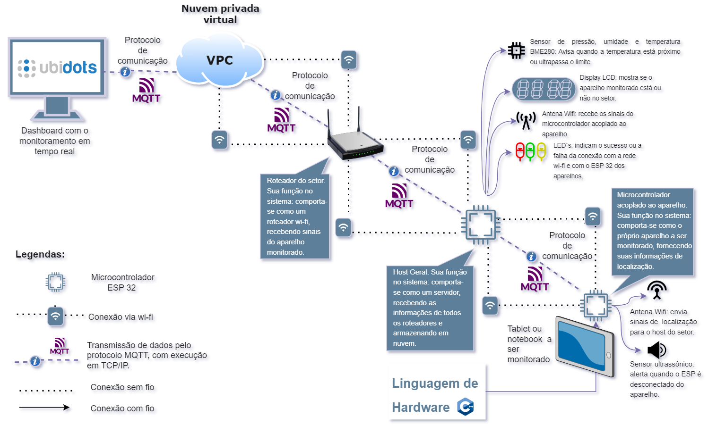

Acesse o [link do vídeo da arquitetura da solução.](https://drive.google.com/file/d/1U8HvQ_CrW4YiXGY-b781MCMt8DftwhHZ/view?usp=sharing)

| **Componente** | **Descrição das características do componente** | **Tipo: sensor, atuador, notificação, processador, backend, frontend** |
| --- | --- | --- |
| Microcontrolador ESP 32. | Microcontrolador de baixa potência capaz de se conectar com o wi-fi e bluetooth. | Circuito Integrado |
| Sensor BME 280 | Sensor pré-calibrado que serve para medir a umidade relativa, a temperatura e a pressão barométrica. | Sensor |
| Antena wi-fi | Transmite e recebe sinais de rede sem fio. | Sensor |
| Sensor Ultrassônico | Recebe e emite sinais ultrassônicos. | Sensor |
| Roteador wi-fi | Responsável por fornecer sinal Wi-Fi. | Perpetuador de Conexão |
| Display LCD | Mostra informações de texto para o operador do sistema. | Sinalizador |
| LED’s | Emitem luz de formas diferentes para indicar mudança no estado do sistema. | Gerenciador de Estado |

**Etapa 1:** Dispositivo de Rastreio

O tablet ou notebook a ser monitorado é equipado com um microcontrolador, o ESP 32, que desempenha o papel de comportar-se como o próprio aparelho a ser monitorado. O microcontrolador possui uma antena WiFi para enviar sinais de localização para o *host* do setor. Além disso, possui um sensor ultrassônico que alerta quando o ESP é desconectado do aparelho. Os dados de localização são transmitidos em tempo real para o *host* do setor.

**Etapa 2:** *Host* do Setor

O *host* do setor atua como um roteador WiFi que recebe os sinais de localização dos dispositivos monitorados. Ele possui um display LCD para mostrar se o aparelho monitorado está no setor ou não. O *host* também possui uma antena WiFi para receber os sinais do microcontrolador acoplados ao aparelho e LEDs para indicar o sucesso ou a falha da conexão com a rede WiFi e com os ESPs dos aparelhos. O *host* do setor se comunica com os dispositivos do setor e com a nuvem privada virtual local, transmitindo os dados usando o protocolo MQTT sobre TCP/IP via WiFi.

**Etapa 3:** Nuvem Privada Virtual Local

A nuvem privada virtual local armazena todas as informações dos dispositivos de rastreio (ESP) e disponibiliza essas informações para serem consumidas pelo *dashboard* do gerente de TI da PIRELLI. Essa nuvem utiliza a plataforma Ubidots para consumir todo o fluxo de informações e fornecer o monitoramento em tempo real. Os dados de localização, logs e informações de uso são transmitidos constantemente pelos ESPs e chegam ao *dashboard* do gerente de TI através da nuvem privada virtual local.

**Tecnologias Utilizadas**

A solução utiliza as seguintes tecnologias:

- Linguagem de programação C++;

- Arduino IDE como ambiente de programação;

- Plataforma Ubidots para consumir todo o fluxo de informações e fornecer o *dashboard* de monitoramento.

**A arquitetura da solução suporta os requisitos funcionais estabelecidos da seguinte forma:**

**RF01.** Deve haver a identificação com maior precisão possível da localização dos dispositivos.

A saída do tablet ou notebook do setor designado é detectada pelo ESP 32 do host, que notifica a plataforma Ubidots no dashboard do gerente de TI através do protocolo MQTT.

**RF02.** O rastreador deve enviar informações contínuas sobre os dispositivos da fábrica.

Informações como logs e dados de uso são transmitidos constantemente pelos ESPs acoplados nos tablets/notebooks utilizando o protocolo MQTT sobre TCP/IP, chegando assim ao dashboard do gerente de TI.

**RF03.** O rastreador deve alertar a central de IT.

Caso o dispositivo saia do seu setor designado, o ESP 32 acoplado ao aparelho emite um alerta para a equipe da central de TI, notificando-os sobre o ocorrido.

**RF04.** O rastreador deve coletar dados de geolocalização dos dispositivos por meio de sensores de GPS.

O ESP 32 acoplado ao aparelho coleta dados de geolocalização do dispositivo, informando constantemente em qual setor o tablet/notebook está localizado.

**RF05.** O rastreador deve formatar os dados coletados em um protocolo MQTT para transmissão via rede Wi-Fi.

Os dados são formatados e transmitidos utilizando o protocolo MQTT sobre TCP/IP durante todo o processo de comunicação entre os dispositivos IoT na fábrica.

**RF06**. O rastreador deve definir uma chave de identificação de usuário para cada dispositivo.

Durante a transmissão de dados utilizando o protocolo MQTT sobre TCP/IP, a identificação de usuário é vinculada ao MAC address do ESP 32 para satisfazer esse requisito.

**RF07 & RF08:** O rastreador deve permitir o acesso à plataforma de dashboard por meio de autenticação. **&** O rastreador deve permitir a definição de dispositivos dentro da plataforma de dashboard.

O acesso ao dashboard e a definição de dispositivos são controlados através da plataforma Ubidots, que permite a autenticação do funcionário.

**RF09:** O rastreador deve permitir a representação gráfica dos dados coletados na plataforma de dashboard.

A plataforma Ubidots suporta a representação gráfica dos dados coletados, atendendo ao requisito.

**A arquitetura da solução suporta os requisitos não funcionais estabelecidos, da seguinte forma:**

**RNF01:** A disponibilidade da solução deve ser de 99,9%.

A redundância no sistema (comunicação constante entre o microcontrolador, host do setor e nuvem) permite a alta disponibilidade.

**RNF02**: A autenticação de usuários deve ser realizada com duplo fator de autenticação.

A autenticação de duplo fator é implementada por meio da plataforma Ubidots.

**RNF03**: A interface do *dashboard* deve ser intuitiva e fácil de usar, com informações claras e de fácil compreensão.

A plataforma Ubidots fornece um dashboard intuitivo e fácil de usar.

**RNF04:** A latência da solução deve ser inferior a 3 segundos.

O uso do protocolo MQTT sobre TCP/IP ajuda a manter a latência baixa.

**RNF05:** A solução deve ser capaz de lidar com até 1000 dispositivos simultâneos.

A capacidade de lidar com até 1000 dispositivos simultâneos é facilmente atendida pela plataforma Ubidots.

**RNF06:** A solução deve ser compatível com diferentes sistemas operacionais e plataformas de hardware.

A compatibilidade com diferentes sistemas operacionais e plataformas de hardware não é atendida explicitamente, mas o uso de C++ e Arduino IDE indica alguma flexibilidade.

Esses componentes a seguir podem ser incorporados na arquitetura do protótipo conforme a descrição anterior, permitindo a coleta de informações, apresentação visual, interação com o usuário e comunicação entre os dispositivos.

| ***Componente*** | ***Descrição das características do componente*** | ***Tipo: sensor, atuador, notificação, processador, backend, frontend*** |
| --- | --- | --- |
| Microcontrolador ESP32 Wroom com Antena | Microcontrolador de baixa potência com antena integrada para conexão Wi-Fi e Bluetooth. | Processador |
| Jumper fêmea-fêmea | Cabos com conectores fêmea em ambas as extremidades para conexões internas. | Conexão |
| Jumper macho-fêmea | Cabos com conectores macho em uma extremidade e fêmea na outra para conexões externas. | Conexão |
| Jumper macho-macho | Cabos com conectores macho em ambas as extremidades para conexões internas. | Conexão |
| Resistor 10k ohms | Componente eletrônico que limita a corrente elétrica em um circuito. | Componente |
| LED - Vermelho | Diodo emissor de luz na cor vermelha. | Apresentador de Informação |
| LED - Amarelo | Diodo emissor de luz na cor amarela. | Apresentador de Informação |
| LED - Verde | Diodo emissor de luz na cor verde. | Apresentador de Informação |
| Sensor Ultrassônico HC-SR04 | Sensor que emite e recebe sinais ultrassônicos para medir distâncias. | Sensor |
| Display LCD 16x2 | Display alfanumérico que mostra informações de texto. | Apresentador de Informação |
| Kit RFID Mfrc522 | Kit contendo leitor RFID (Mfrc522) e cartões RFID. | Sensor/Atuador (leitura/gravação) |

**3.3.6. Arquitetura Refinada da Solução**

*Descreva a revisão da arquitetura técnica da solução de forma detalhada (visão de arquitetura).*

*Justifique como a arquitetura suporta os requisitos funcionais e não funcionais.*

*A revisão deverá incluir comentários sobre cada ponto levantado, mostrando como os ajustes foram realizados, além da descrição da arquitetura revisada.*

**3.4. Resultados**

*Nesta seção, detalhe os resultados obtidos com a implementação, de acordo com o disposto nas subseções.*

**3.4.1.Protótipo Inicial do Projeto usando o Simulador Wokwi**

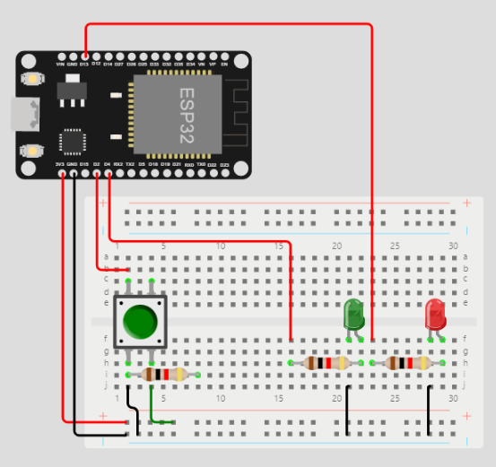

Imagem 20: Protótipo Inicial do Projeto KLIF usando o simulador Wokwi.

O protótipo inicial é um circuito simples com dois leds e um botão. O led vermelho representa alerta. No caso do problema a ser resolvido, significa que o aparelho saiu do perímetro permitido pela fábrica. O led verde representa que o aparelho está dentro do perímetro permitido. Inicialmente colocamos um botão para fazer essa mudança de estado, entretanto, o plano é trocar esse botão pelo sensor que vai rastrear a localização dos aparelhos.

**1- Caso de sucesso:** O usuário pressiona o botão e os LEDs mudam de estado de forma correta. O sistema apresenta mensagens de temperatura e dimensões do dispositivo no monitor serial.

Entrada: O usuário pressiona o botão.

Saída: Os LEDs mudam de estado e as mensagens de temperatura e dimensões do dispositivo são apresentadas no monitor serial.

**2- Caso de sucesso:** O usuário pressiona o botão diversas vezes e os LEDs mudam de estado a cada pressionamento. O sistema apresenta mensagens de temperatura e dimensões do dispositivo no monitor serial.

Entrada: O usuário pressiona o botão diversas vezes.

Saída: Os LEDs mudam de estado a cada pressionamento e as mensagens de temperatura e dimensões do dispositivo são apresentadas no monitor serial.

**3- Possível falha:** O botão está com mau contato e o sistema não reconhece o pressionamento.

Entrada: O usuário pressiona o botão, mas este não é reconhecido pelo sistema.

Saída: Nenhuma mudança de estado dos LEDs ocorre e as mensagens de temperatura e dimensões do dispositivo são apresentadas no monitor serial.

**4- Possível falha:** O sistema apresenta problemas de comunicação com o monitor serial e as mensagens não são apresentadas corretamente.

Entrada: O usuário pressiona o botão.

Saída: Os LEDs mudam de estado corretamente, mas as mensagens de temperatura e dimensões do dispositivo não são apresentadas corretamente no monitor serial.

**5- Possível falha:** Os LEDs apresentam problemas de conexão e não mudam de estado.

Entrada: O usuário pressiona o botão.

Saída: Os LEDs não mudam de estado e as mensagens de temperatura e dimensões do dispositivo são apresentadas corretamente no monitor serial.

**6- Possível falha:** Os LEDs estão queimados e não mudam de estado.

Entrada: O usuário pressiona o botão.

Saída: Os LEDs não mudam de estado e as mensagens de temperatura e dimensões do dispositivo são apresentadas corretamente no monitor serial.

**7- Possível falha:** O sistema apresenta problemas de conexão com o botão e não reconhece seu estado.

Entrada: O usuário pressiona o botão.

Saída: Nenhuma mudança de estado dos LEDs ocorre e as mensagens de temperatura e dimensões do dispositivo são apresentadas corretamente no monitor serial.

Ao testar a solução KLIF em situações representativas, a PIRELLI poderá garantir que a solução atenda aos objetivos gerais e específicos da empresa, garantindo a segurança e eficiência das operações e a proteção dos dispositivos utilizados na fábrica. Além disso, a equipe poderá identificar possíveis melhorias na solução para garantir a melhor experiência de usuário possível.

| ***#*** | ***bloco*** | ***componente de entrada*** | ***leitura da entrada*** | ***componente de saída*** | ***leitura da saída*** | ***Descrição*** |
| --- | --- | --- | --- | --- | --- | --- |
| 1 | Controle de sistema | Botão | Pressionado | LED verde | Acende | Inverte o estado dos LEDs |
| 2 | Controle de sistema | Botão | Pressionado | LED vermelho | Acende | Inverte o estado dos LEDs |

**3.4.2. Protótipo Físico do Projeto (offline)**

No quadro a seguir, considere:

**ESP 32 *host*:** é um dispositivo fixo que desempenha a função de "roteador". Ele serve como ponto de acesso para todos os outros dispositivos ESPs, agindo como intermediário principal entre eles e a plataforma de dashboard.

**ESP 32 cliente:** é um dispositivo ESP que funciona como um cliente e é utilizado para simular a monitorização em tempo real de um funcionário. Pode ser comparado a um tablet que precisa ter monitoria da sua localização.

| ***#*** | ***bloco*** | ***componente de entrada*** | ***leitura da entrada*** | ***componente de saída*** | ***leitura da saída*** | ***Descrição*** |
| --- | --- | --- | --- | --- | --- | --- |
| 1 | Conexão com a rede wi-fi | Módulo WiFi do ESP32 (Cliente) | Tentativa de conexão com a rede wi-fi (Inteli-COLLEGE) | LED vermelho (indicador de não conexão) e monitor serial | LED vermelho aceso e monitor serial com a mensagem "Conectando ao WiFi..." | Se a conexão com a rede wi-fi falhar, o LED vermelho permanecerá aceso e o ESP32 (Cliente) continuará tentando se conectar à rede. Isso pode ser confirmado através da saída serial que imprime "Conectando ao WiFi...". |
| 2 | Conexão Wi-Fi com a rede wi-fi | Módulo WiFi do ESP32 (Cliente) | Transmissão de dados via wi-fi | LED verde (indicador de conexão bem sucedida) | LED verde aceso | O LED verde pisca durante a busca por uma rede e permanece aceso quando conectado com sucesso. |
| 3 | Comunicação do ESP 32 cliente com o ESP 32 host. | Módulo WiFi do ESP32 (Cliente) | Conexão estabelecida com o host | LED amarelo (indicador de tentativa de conexão com o Host) | LED amarelo piscando | Se o ESP32 (Cliente) não conseguir se conectar ao outro ESP 32, que funciona como host, o LED amarelo continuará piscando. Isso pode ser confirmado através da saída serial que imprime "Falha na conexão com o server.". |
| 4 | Conexão do ESP 32 cliente com o ESP 32 host | Módulo WiFi do ESP32 (Cliente) | Sinal enviado, via antena wi-fi do ESP32 cliente | LCD Display no ESP32 (Host) | "ESP em sala" | Quando o ESP32 (Cliente) conecta ao servidor (Host), a mensagem “ESP 32 NA SALA” deve ser exibida no display LCD do Host. |
| 5 | Cadastro do cartão mestre no RFID | Cartão Mestre (primeiro cartão encostado no RFID) | Passar o cartão mestre no RFID | Monitor serial | Mensagem “Cartão Mestre definido” | O cartão mestre serve para cadastrar os outros cartões. Quando ele for encostado no RFID, a mensagem “Cartão Mestre definido” será exibida no monitor serial e o sistema estará habilitado para cadastrar outros cartões. |
| 6 | Descadastro do cartão mestre no RFID | Botão pull-down na protoboard | Apertar o botão pull-down de formatação por 10 segundos | Monitor Serial | Mensagem “Botão de formatação apertado, o cartão mestre será apagado em 10 segundos. Cartão mestre desvinculado do dispositivo” | Após o cadastramento do cartão mestre no RFID, se o botão de formatação for pressionado por 10 segundos, o cartão mestre será desvinculado e a mensagem de confirmação aparecerá no monitor serial. |

1° Caso de teste: conexão com a rede wi-fi.

Esse é um caso de falha. A conexão wi-fi pode ser mal sucedida se o SSID e a senha da rede wi-fi estiverem errados no código, como exemplificado abaixo:

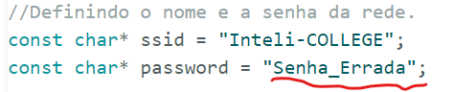

Imagem 21: Senha errada no código do ESP host.

Como abordado na tabela, o LED vermelho acende nesse caso:

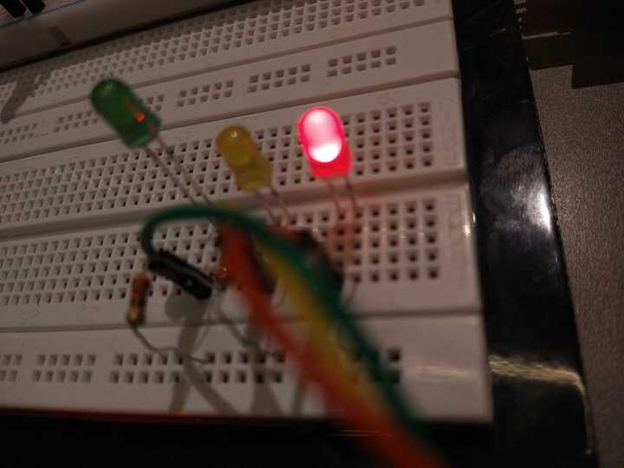

Imagem 22: LED vermelho aceso, porque a conexão com a rede wi-fi falhou.

Simultaneamente, sai esse output no Monitor serial:

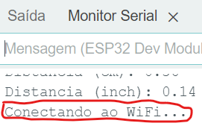

Imagem 23: Monitor serial com a mensagem "Conectando ao WiFi...".

2° Caso de teste: conexão com a rede wi-fi.

O LED verde pisca durante a busca por uma rede e permanece aceso quando conectado com sucesso.

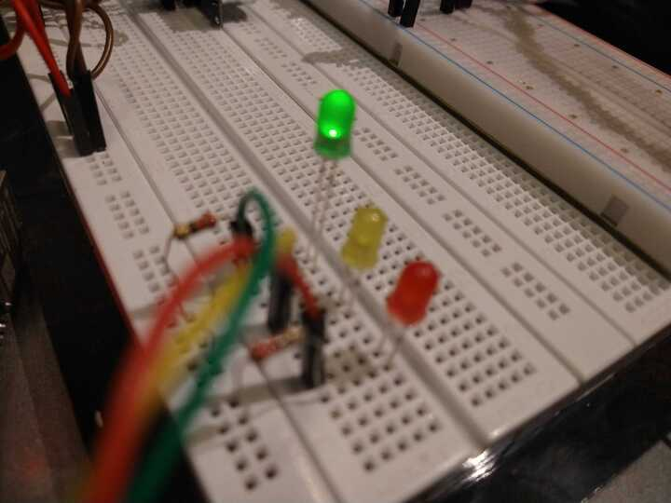

Imagem 24: LED verde aceso, porque a conexão com o wi-fi foi bem sucedida.

3° Caso de teste: comunicação do ESP 32 cliente com o ESP 32 host.

Se o ESP32 (Cliente) não conseguir se conectar ao outro ESP 32 (Host), o LED amarelo continuará piscando. Isso pode ser confirmado através da saída serial que imprime "Falha na conexão com o server".

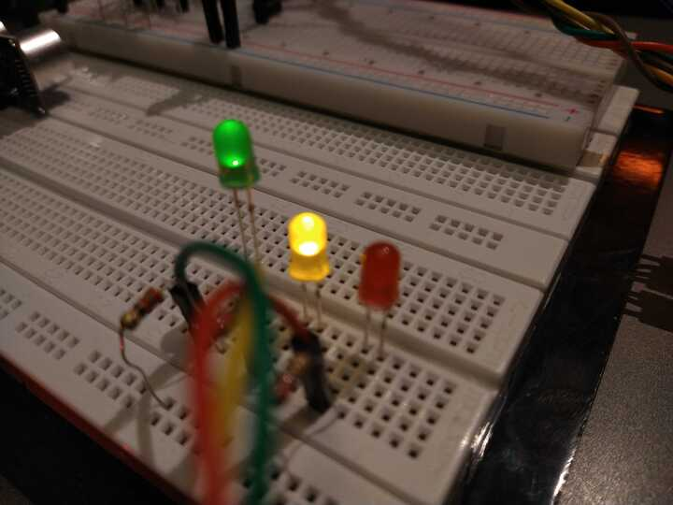

Imagem 25: LED amarelo piscando, indicando a tentativa de conexão com o host.

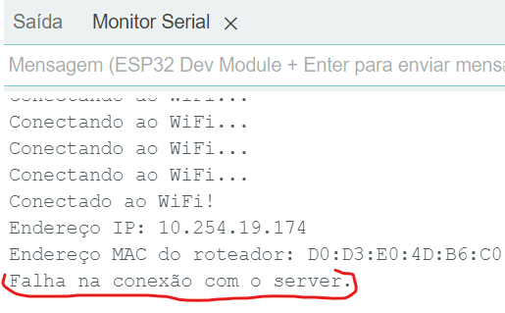

Imagem 26: Monitor Serial com a mensagem de falha.

4° Caso de teste: envio de mensagem para o host.

Quando o ESP32 (Cliente) conecta ao servidor (Host), a mensagem “ESP 32 NA SALA” deve ser exibida no display LCD do Host.

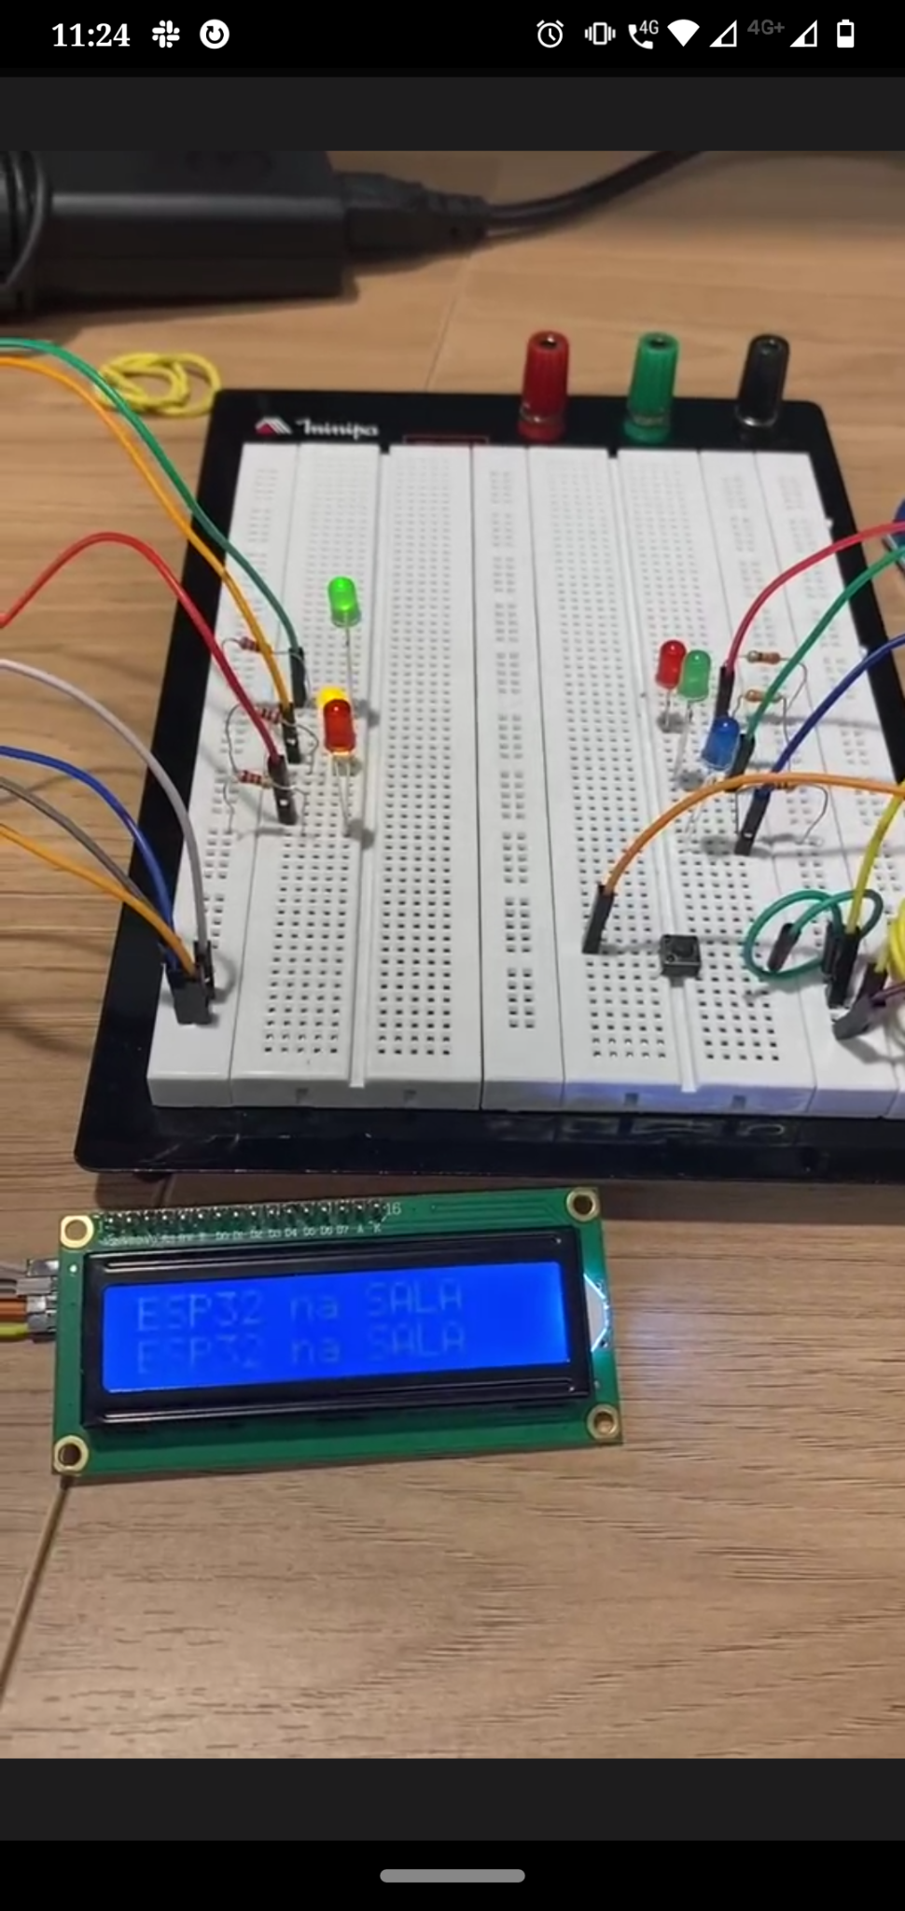

Imagem 27: LED com a mensagem “ESP 32 NA SALA”.

5° Caso de teste: Quando o cartão for encostado pela primeira vez no RFID, a mensagem “Cartão Mestre definido” será exibida no monitor serial.

Antes de encostar o cartão mestre para defini-lo, o botão reset da placa deve ser apertado, para reprogramar o cartão. Essa é a mensagem exibida no monitor serial:

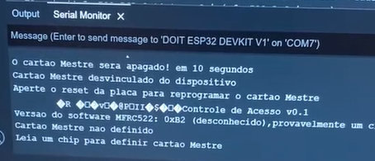

Imagem 28: Monitor serial antes de cadastrar o cartão mestre.

Após o cartão ser encostado, essa mensagem é exibida:

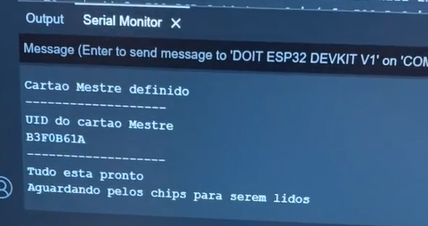

Imagem 29: Monitor serial após cadastrar o cartão mestre.

6° Caso de teste: Se o botão de formatação for pressionado por 10 segundos, o cartão mestre será desvinculado e a mensagem de confirmação aparecerá no monitor serial:

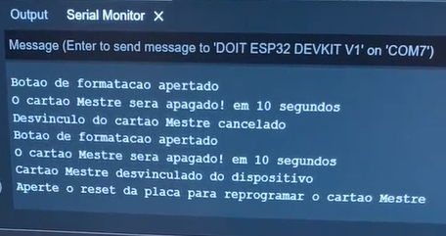

Imagem 30: Monitor serial após pressionar o botão de formatação por 10 segundos.

Caso de Falha: Se o botão de formatação não for pressionado por 10 segundos, o desvínculo do cartão mestre será cancelado e essa mensagem aparecerá no monitor serial:



Imagem 31: Monitor serial após pressionar o botão de formatação por menos de 10 segundos.

**Erros que podem acontecer em qualquer um dos testes.**

1. Erro de porta. Para resolver esse erro, selecione a porta correta para o ESP 32.

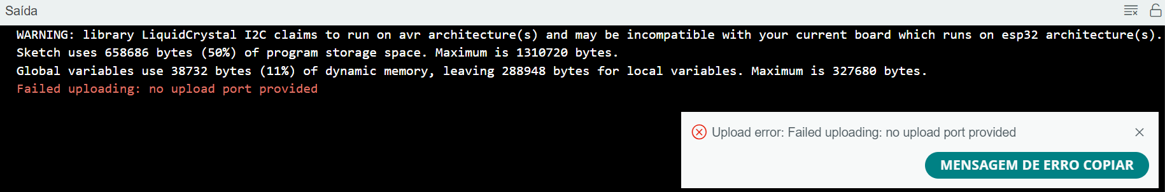

Imagem 32: Erro de porta.

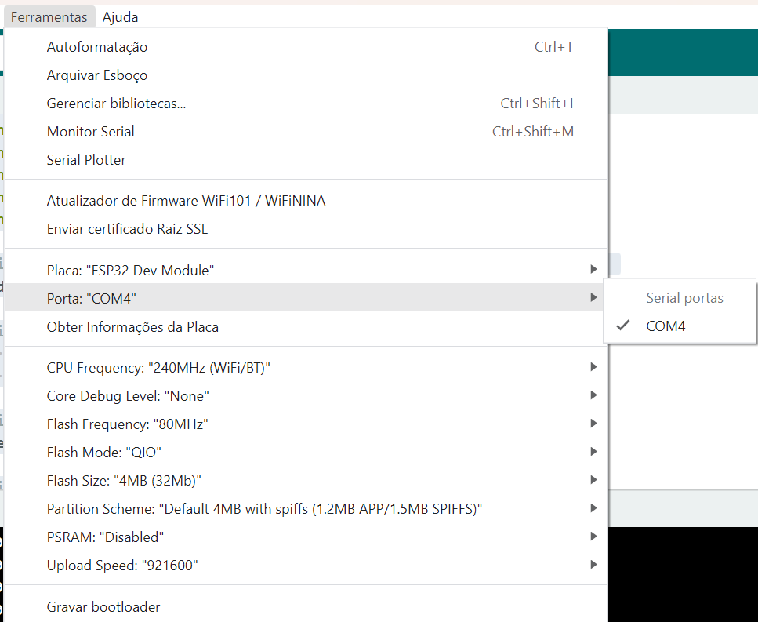

Imagem 33: Correção do erro de porta.

**3.4.3. Protótipo do Projeto com MQTT e I2C**

| ***#*** | ***configuração do ambiente*** | ***ação do usuário*** | ***resposta esperada do sistema*** |
| --- | --- | --- | --- |
| 1 | O ambiente precisa estar configurado como um host do setor em cada área que se pretende monitorar os dispositivos, dentro da fábrica da Pirelli. Este host deve estar conectado à rede WiFi e possuir uma boa recepção do sinal. | Caso de sucesso: usuário logado no dashboard de monitoramento busca a localização de um determinado tablet/notebook que está ativo e conectado ao WiFi. | Caso de sucesso: o sistema acessa os dados da última localização registrada do notebook e apresenta ao usuário no dashboard, incluindo local e horário da última atualização. |
| 2 | Cada aparelho (notebook ou tablet) que será monitorado deve estar acoplado ao microcontrolador ESP 32 e conectado à rede WiFi. | Caso de falha: o usuário tenta localizar um tablet/notebook que não está conectado ao WiFi ou cujo microcontrolador ESP 32 não está funcionando corretamente. | Caso de falha: o sistema notifica ao usuário que o tablet/notebook não pode ser localizado, sugerindo que ele não está conectado à rede WiFi ou o ESP 32 não está funcionando corretamente. |
| 3 | Um computador gerenciador, responsável por acessar o dashboard de monitoramento, deve estar disponível e conectado à rede. | Caso de sucesso: o gerente de TI da Pirelli recebe um alerta de que o microcontrolador ESP 32 foi desconectado de um tablet/notebook. | Caso de sucesso: o sistema notifica o gerente de TI da Pirelli através do dashboard que o ESP 32 foi desconectado do tablet/notebook, indicando o último local e horário registrados. |
| 4 | A plataforma Ubidots deve estar configurada para receber os dados do host do setor e do microcontrolador ESP 32 de cada aparelho tablet/notebook. Cada microcontrolador deve ser configurado para enviar esses dados ao dashboard de monitoramento. | Caso de falha: o host do setor não consegue estabelecer a conexão com o ESP 32 de um tablet/notebook, mesmo estando no alcance da rede WiFi. | Caso de falha: o sistema alerta que o host do setor não está conseguindo se comunicar com o ESP 32 de um tablet/notebook, sugerindo que haja um problema na conexão WiFi ou no dispositivo. |
| 5 | Um computador gerenciador, responsável por acessar o e-mail do centro de TI, deve estar disponível e conectado à rede. | Caso de sucesso: funcionário retirar o rastreador do tablet/notebook. | Caso de sucesso: o gerente de TI recebe um aviso por e-mail, via protocolo MQTT, relatando que o dispositivo Klif foi danificado. |
| 6 | Tentativa de conexão com o Host do setor | Caso de sucesso: ESP32 (Cliente) conecta ao servidor (Host do setor) com sucesso | Caso de sucesso: mensagem no LCD, utilizando o protocolo de comunicação I2c: "ESP em sala". |
| 7 | LCD mostra o estado atual do ESP32 | Caso de sucesso: sair com o tablet/notebook do seu setor de pertencimento. | Caso de sucesso: mensagem no LCD, utilizando o protocolo de comunicação I2c: “ESP saiu”. |
| 8 | Tentativa de conexão com o Wi-Fi | Caso de sucesso: tentativa de conexão com o Wi-Fi falhou | Caso de sucesso: o LED vermelho do dashboard é aceso como indicação de falha na conexão Wi-Fi |
| 9 | Tentativa de conexão com o Wi-Fi | Caso de sucesso: tentativa de conexão com o wi-fi bem-sucedida | Caso de sucesso: o LED verde do dashboard pisca durante a busca por uma rede e permanece aceso quando conectado com sucesso |
| 10 | Tentativa de conexão com o Host do setor | Caso de sucesso: conexão estabelecida com o host do setor | Caso de sucesso: o LED amarelo do dashboard pisca para indicar a conexão com sucesso |

**Descrições detalhadas:**

**Situação de uso 1:** O usuário logado no dashboard de monitoramento busca a localização de um notebook. O sistema foi capaz de fornecer a localização mais recente do tablet/notebook, incluindo o local e o horário da última atualização, indicando que o sistema de rastreamento está funcionando corretamente.

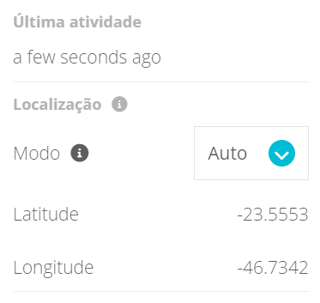

Imagem 34: Localização mais recente do tablet/notebook.

**Situação de uso 2:** O usuário tentou localizar um tablet/notebook que estava desconectado da rede WiFi. O sistema sugeriu que ele não estava conectado à rede ou que o ESP 32 poderia não estar funcionando corretamente.

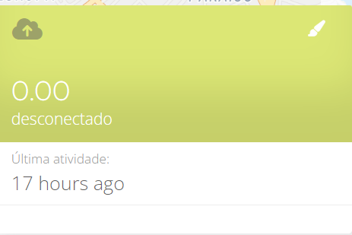

Imagem 35: Tablet/notebook desconectado da rede wi-fi.

**Situação de uso 3:** O sistema emitiu um alerta quando o ESP 32 foi desconectado de um tablet/notebook. O sistema foi capaz de alertar o usuário sobre essa ação e fornecer a última localização conhecida do notebook.

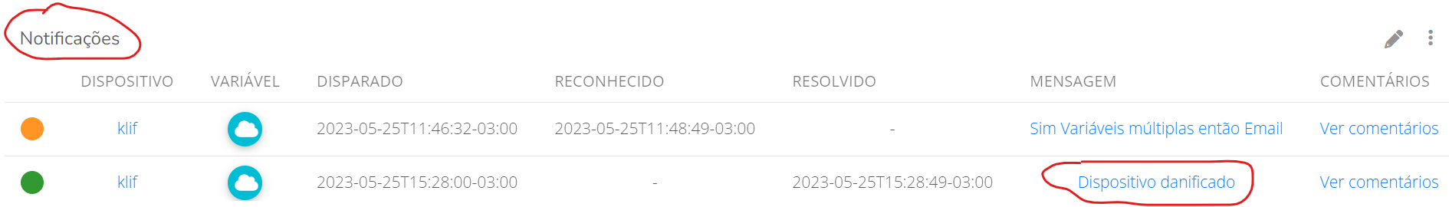

Imagem 36: Mensagem de alerta no dashboard do Ubidots.

**Situação de uso 4:** O host do setor não conseguiu estabelecer a conexão com o ESP 32 de um dispositivo.

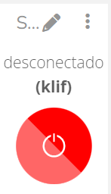

Imagem 37: O botão vermelho indica a falha de conexão entre os ESP 's.

**Situação de uso 5:** O rastreador foi retirado do *tablet/notebook* e ogerente de TI recebeu um aviso por e-mail, via protocolo de comunicação MQTT, alertando sobre o ocorrido.

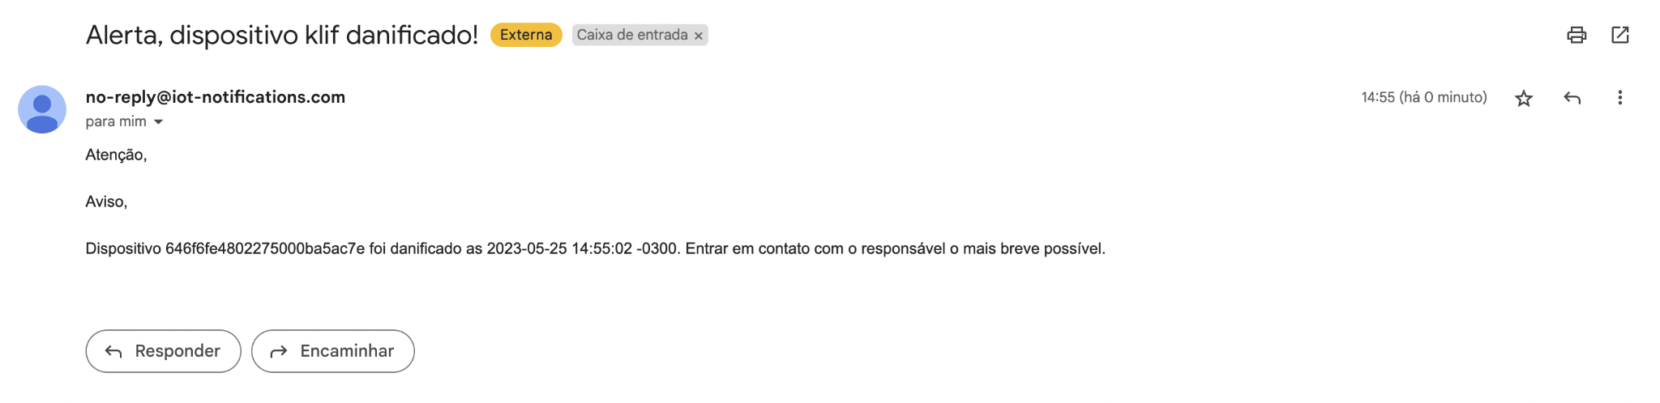

Imagem 38: E-mail no computador.

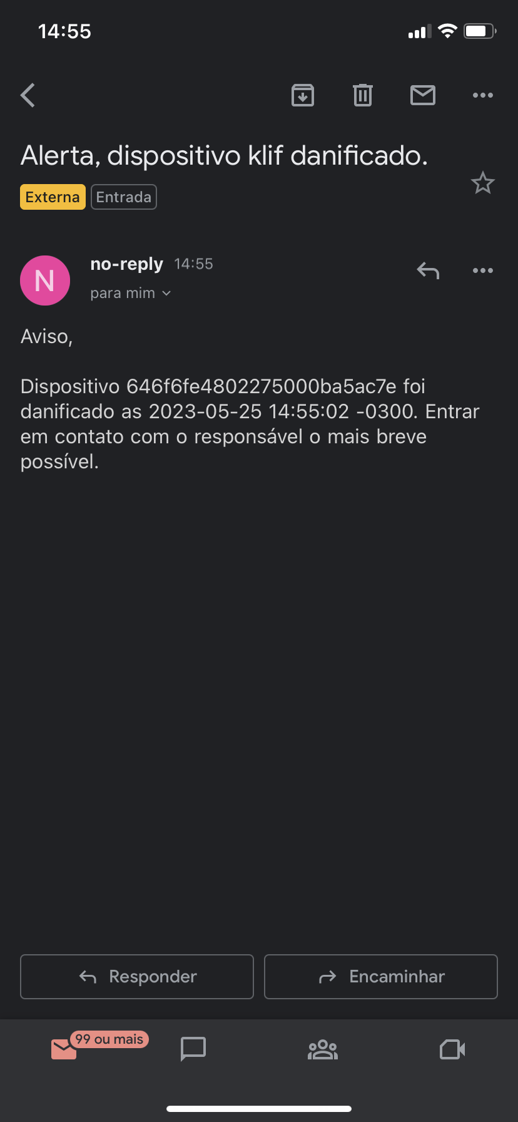

Imagem 39: E-mail no celular.

Possível caso de falha: O e-mail cadastrado não existe ou está errado. Nesse caso, a plataforma não reconhece que o e-mail não existe e avisa da mesma forma que o e-mail foi enviado. Portanto, é importante verificar a existência do e-mail cadastrado. Entretanto, o dashboard é avisado que o dispositivo Klif foi danificado.

**Situação de uso 6:** *Mensagem no LCD, via I2c:* "ESP em sala".

O microcontrolador do tablet/notebook conecta-se ao servidor do setor (Host). A mensagem “ESP 32 NA SALA” foi exibida no display LCD do Host, utilizando o protocolo de comunicação I2C.



Imagem 40: Mensagem: ESP 32 NA SALA.

**Situação de uso 7:** O tablet/notebook saiu do seu setor de pertencimento. A mensagem “ESP saiu” foi exibida no display LCD do Host, utilizando o protocolo de comunicação I2C.

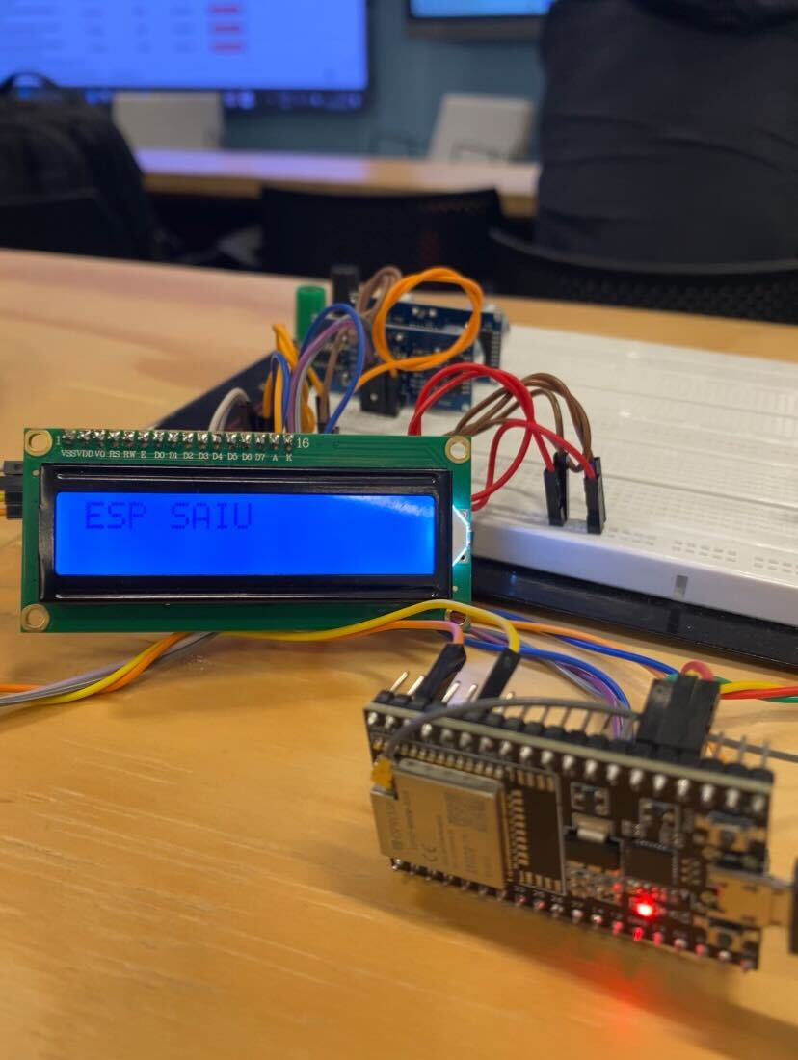

Imagem 4 1: Mensagem:ESP saiu.

**Situação de uso 8:** O LED vermelho do dashboard foi aceso como indicação de falha na conexão Wi-Fi.



Imagem 42: LED vermelho aceso, porque a conexão com a rede wi-fi falhou.

**Situação de uso 9:** O LED verde do dashboard piscou durante a busca por uma rede wi-fi e permaneceu aceso quando foi conectado com sucesso.



Imagem 43: LED verde aceso, porque a conexão com o wi-fi foi bem sucedida.

**Situação de uso 10:** O LED amarelo do dashboard piscou para indicar a conexão com sucesso.



Imagem 44: LED amarelo piscando, indicando a tentativa de conexão com o host.

**3.4.4. Protótipo Físico do Projeto (online)**

| ***#*** | ***Configuração do ambiente*** | ***Ação do usuário*** | ***Resposta esperada do sistema*** |
| --- | --- | --- | --- |
| 1 | O ambiente precisa estar configurado com um dispositivo ESP32 conectado à rede WiFi. O cliente MQTT deve estar conectado e funcionando corretamente. | O usuário pressiona o botão na protoboard para resetar a conexão WiFi do ESP32 Cliente. | O sistema recebe o comando, executa a ação de redefinir a conexão WiFi do ESP32 Cliente e confirma a conclusão da operação ao usuário. |
| 2 | O ambiente precisa estar configurado com um dispositivo ESP32 conectado à rede WiFi. O *Host* MQTT deve estar conectado e funcionando corretamente. | O usuário pressiona o botão na protoboard para resetar a conexão WiFi do ESP32 *Host*. | O sistema recebe o comando, executa a ação de redefinir a conexão WiFi do ESP32 *Host* e confirma a conclusão da operação ao usuário. |
| 3 | O ambiente precisa estar configurado com o protótipo físico do projeto, incluindo o sistema RFID com uma trava controlada por *tags*. O sistema deve estar online e funcionando corretamente. | Usuário apresenta uma *tag* mestre para cadastrar um novo cartão de acesso. | O sistema reconhece a *tag* mestre e entra no modo de cadastro de cartão de acesso. O usuário apresenta o novo cartão de acesso para ser cadastrado. O sistema lê a *tag* do novo cartão de acesso e o associa ao usuário atual. O sistema confirma o cadastro bem-sucedido do novo cartão de acesso. |
| 4 | O ambiente precisa estar configurado com o protótipo físico do projeto, incluindo o sistema RFID com uma trava controlada por *tags*. O sistema deve estar online e funcionando corretamente. Pelo menos um cartão de acesso já deve estar cadastrado. | Usuário apresenta o cartão de acesso para desbloquear a trava e obter acesso ao dispositivo. | O sistema lê a *tag* do cartão de acesso apresentado pelo usuário. Se a *tag* for reconhecida e correspondente a um cartão de acesso válido, o sistema desbloquea a trava e permite o acesso ao dispositivo. Se a *tag* não for reconhecida ou correspondente a um cartão de acesso inválido, o sistema mantém a trava bloqueada e informa ao usuário que o acesso foi negado. |
| 5 | O ambiente deve estar configurado com o *dashboard* na plataforma Ubidots. | O usuário acessando a aba superior esquerda na opção de “Dispositivos”. | O sistema abre o histórico dos dispositivos contendo as ações que já ocorreram: conectando, conectado, etc. |
| 6 | O ambiente deve estar configurado com o *dashboard* na plataforma Ubidots. | O usuário acessando a aba superior direita na opção de “Eventos” | O sistema abre os eventos que ocorreram referentes às situações que ocorreram, como: Dispositivo fora da planta. |

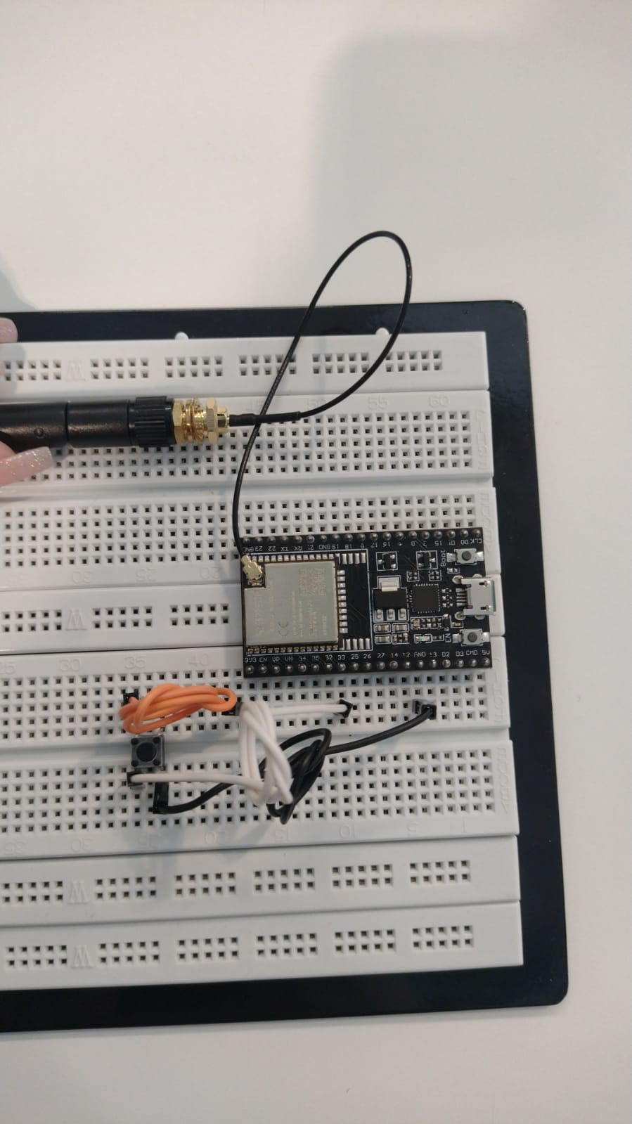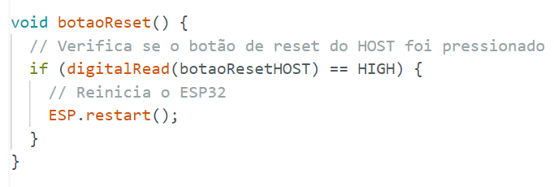

Imagem 45: Botão *Reset* do *Client* e seu código, descrito no caso de teste 1.

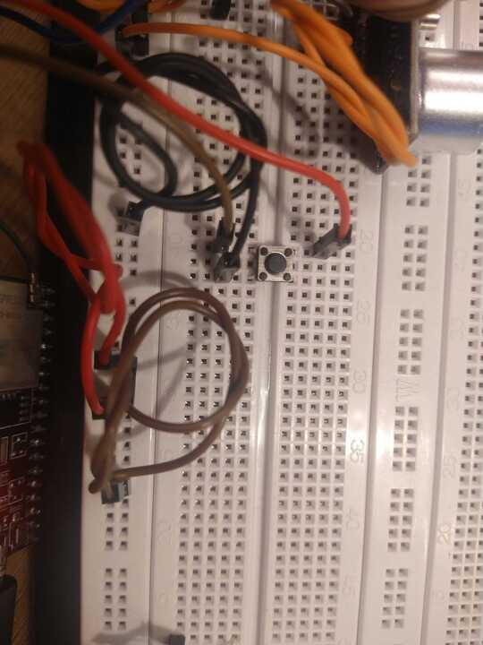 

Imagem 46: Botão *Reset* do *Host* e seu código, descrito no caso de teste 2.

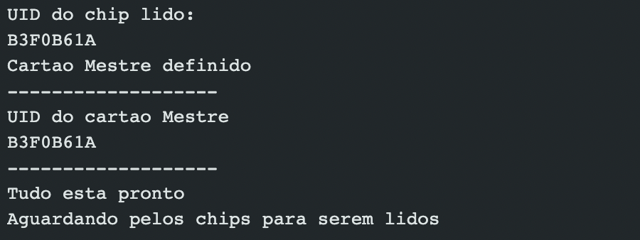 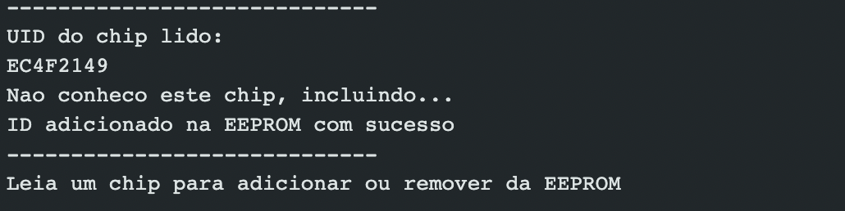

Imagem 47: Leitura do cartão mestre - entrando no modo de cadastro e adicionando um novo cartão, descrito no caso de teste 3.

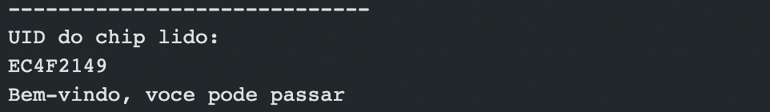 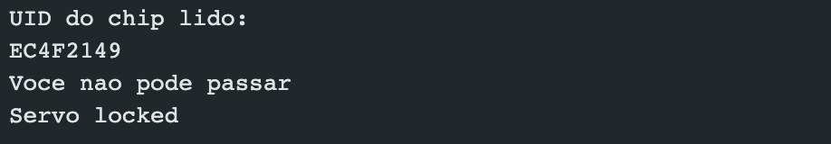

Imagem 48: Leitura de tag conhecida e não conhecida, descrita no caso de teste 4.

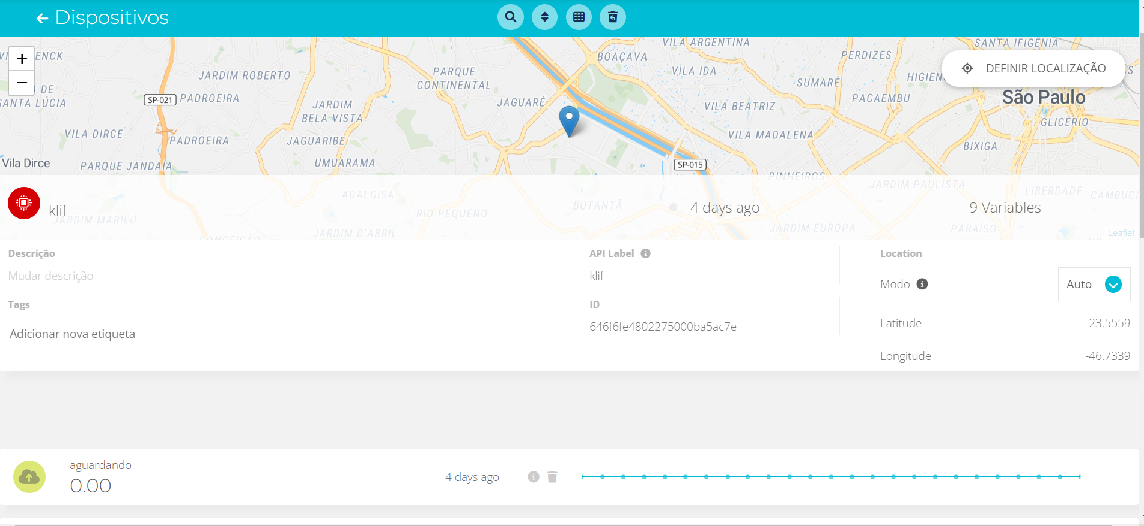

Imagem 49: Histórico das ações de um dispositivo descrito no caso de teste 5.

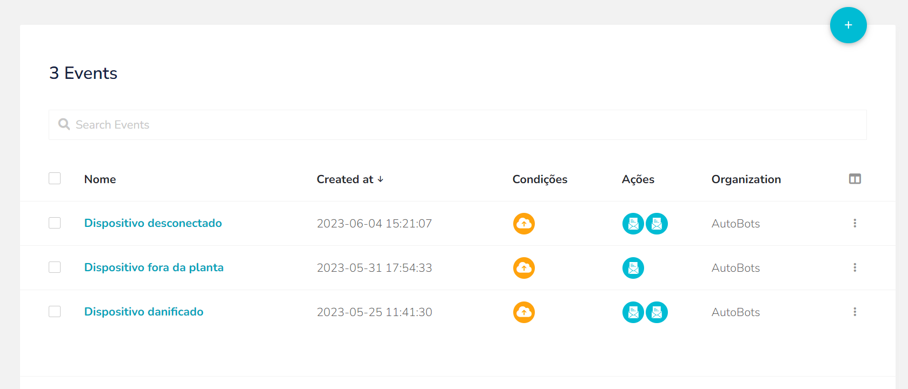

Imagem 50: Histórico de eventos disponíveis descrito no caso de teste 6.

**3.4.5. Protótipo Final do Projeto**

*Registre as situações de uso do sistema revisadas utilizando a modelagem UML para descrever os fluxos de teste.*

*Também inclua figuras da versão final do protótipo físico e dashboards, além de descrições dos testes realizados para ilustrar o funcionamento do protótipo.*

**4. Possibilidades de Descarte**

A seguir, apresenta-se a tabela que detalha as opções de descarte para cada componente do projeto KLIF, bem como as consequências associadas caso o descarte seja realizado de maneira inadequada.

| ***#*** | ***Material Utilizado*** | ***Método de descarte*** | ***Vida útil do material*** | ***Descarte Incorreto*** |
| --- | --- | --- | --- | --- |
| *1* | *ESP32* | *Separação dos componentes descarregados, e entregá-los em algum ponto de coleta para dispositivos eletrônicos.* | *5 a 10 anos.* | *Evasão de substâncias tóxicas, como: chumbo, mercúrio, cádmio e bromo.* |
| *2* | *PROTOBOARD* | *Desmontá-la e separá-la dos seguintes componentes: resistores, capacitores e conectores. Após isso, descarte cada parte separadamente em um ponto de coleta para dispositivos eletrônicos.* | *3 a 5 anos.* | *Cortes e lesões ao entrar em contato com as partes afiadas do componente.* |
| *3* | *ANTENA WI-FI* | *Desconectar o dispositivo da rede, separe cada parte e os envie para um ponto de coleta específico de cada um.* | *5 a 10 anos.* | *Risco no que se refere à segurança da informação, caso o dispositivo possua dados gravados da sua última conexão.* |
| *4* | *JUMPERS* | *Embale-os em um recipiente seguro e que impeça o contato elétrico e logo após leve para um ponto de coleta para esse tipo de componente.* | *2 a 5 anos.* | *Liberação de materiais pesados que podem danificar o solo.* |
| *5* | *LEDS* | *Retirá-los do contato elétrico e colocá-los em um local de coleta seletiva* | *25.000 a 50.000 horas.* | *Poluição atmosférica graças a liberação dos elementos embutidos no componente* |
| *6* | *RFID* | *Apagar os dados do dispositivo, desconectá-lo e levá-lo para um ponto de coleta.* | *6 a 12 anos.* | *Vazamento de dados sensíveis, como: identidade e detalhamentos de rastreio.* |
| *7* | *BME280* | *Retirar a ligação elétrica interna e descartá-lo em um ponto de coleta* | *5 a 7 anos.* | *Emissão de poluentes atmosféricos por causa dos elementos embutidos* |

Caso surjam quaisquer dúvidas, recomenda-se entrar em contato com serviços de reciclagem eletrônica locais ou pontos de coleta especializados. Esses lugares possuem os procedimentos adequados para lidar com os componentes eletrônicos. Se você precisar descartar esses componentes por conta própria, certifique-se de embalá-los em uma embalagem protetora e entregá-los em um ponto de coleta ou instalação de reciclagem eletrônica para garantir um descarte adequado e a reciclagem dos materiais. É fundamental lembrar que o descarte correto dos componentes eletrônicos é importante para minimizar o impacto ambiental e prevenir a contaminação do solo e da água devido aos materiais perigosos.

**5. Conclusões e Recomendações**

Após extensas pesquisas e discussões com nosso parceiro, desenvolvemos uma solução abrangente para atender às necessidades da PIRELLI, levando em consideração seu negócio e suas preocupações específicas. Nossa solução, baseada em tecnologia de IoT, consiste em dispositivos de rastreamento de tablets/notebooks equipados com microcontroladores ESP32.

Utilizamos o protocolo MQTT (*Message Queuing Telemetry Transport*) para estabelecer a comunicação entre os dispositivos de rastreamento e o dashboard de monitoramento em tempo real. O MQTT é um protocolo leve e eficiente projetado para trocar mensagens em redes de baixa largura de banda e com alta latência. Ele garante uma comunicação confiável e em tempo real entre os dispositivos e o *dashboard*, permitindo que a PIRELLI acompanhe a localização dos equipamentos de forma precisa e instantânea.

Além disso, implementamos o protocolo I2C (*Inter-Integrated Circuit*) nos microcontroladores ESP32 para enviar informações para um mini LCD acoplado ao dispositivo. Esse LCD fornece um *feedback* visual das ações do usuário durante a instalação do equipamento, como a confirmação de conexão com a rede Wi-Fi e a verificação da temperatura do dispositivo. O protocolo I2C também é utilizado para capturar a temperatura do equipamento, o que pode ser útil para monitorar possíveis problemas de superaquecimento.

Com a nossa solução, a PIRELLI obterá os seguintes resultados principais:

1. Monitoramento em tempo real: Através do *dashboard*, a empresa terá uma visão clara e precisa da localização dos tablets/notebooks, evitando perdas e extravios. O mapa do ambiente mostrará a localização exata de cada dispositivo, permitindo uma rápida intervenção em caso de deslocamentos não autorizados.
2. Maior segurança e eficiência: A solução ajudará a PIRELLI a aprimorar a segurança de suas operações, garantindo a proteção dos dispositivos utilizados na fábrica. Além disso, ao evitar perdas e extravios, melhorando a eficiência das equipes.

Para garantir um funcionamento adequado, recomendamos que o ESP Mean seja instalado em locais com temperatura abaixo de 70°C, devido às limitações da placa. Para os demais ESPs, a fixação do dispositivo no equipamento a ser rastreado deve ser realizada de acordo com as instruções fornecidas.

Adicionalmente, recomendamos que a PIRELLI explore as diversas opções de envio de notificações disponíveis na plataforma, como e-mails, SMS e chamadas de voz. Essas notificações podem ser utilizadas para informar os usuários sobre situações que excedam os limites definidos, como a distância entre cada tablet em relação ao ESP Host, danos causados aos dispositivos fixados nos equipamentos ou dispositivos desconectados, entre outros.

Para obter mais informações detalhadas sobre a instalação, configuração e uso da solução, recomendamos consultar o manual do usuário fornecido.

**6. Referências**

*SANTOS, Hianca.* ***Review Auto.*** *Disponível em:* <https://reviewauto.com.br/dados-sobre-pneus/>*. Acesso em: 18 abr. 2023.*

*ANIP.* ***ANIP.*** *Disponível em:* <https://www.anip.org.br/anip-em-numeros/dados-gerais/>*. Acesso em: 18 abr. 2023.*

*UNICAMP.* ***Documento de Especificação de Requisitos de Software****. Campinas: Instituto de Computação, 2017. Disponível em:* <https://www.ic.unicamp.br/~ariadne/mc436/1s2017/documento_requisitos_exemplo.pdf>*. Acesso em: 24 abr. 2023.*

**Anexos**